UPAYA MENINGKATKAN HASIL BELAJAR SISWA PADA PELAJARAN
IPA MATERI TUBUH HEWAN DENGAN MENGGUNAKAN MODEL
PEMBELAJARAN TALKING STICK DI KELAS IIA MI MUALLIMIN
SANDIKA SUKAJADI KEC. TALANG KELAPA
KAB. BANYUASIN


Skripsi Sarjana S1
Diajukan untuk Memenuhi Salah Satu Syarat Guna Memperoleh
Gelar Sarjana Pendidikan Islam ( S.Pd.I )

Oleh :
Dahlena
NIM. 1304033
Program Studi Pendidikan Guru Madrasah Ibtidaiyah ( PGMI )
Melalui Dual Mode Sistem ( DMS )

FAKULTAS TARBIYAH DAN KEGURUAN
INSTITUT AGAMA ISLAM NEGERI RADEN FATAH
PALEMBANG
2014
Hal : Pengantar Skripsi Kepada Yth.
Bapak Dekan Fakultas Tarbiyah
IAIN Raden Fatah Palembang
di
Palembang

Assalamualaikum Wr. Wb
Setelah diperiksa dan diadakan perbaikan-perbaikan seperlunya, maka Laporan PTK berjudul Upaya Meningkatkan Hasil Belajar Siswa pada pelajaran IPA materi Tubuh Hewan dengan menggunakan model pembelajaran talking stick dikelas IIA MI Muallimin Sandika yang ditulis oleh saudari DAHLENA NIM 1304033 telah dapat diajukan dalam sidang munaqasyah Fakultas Tarbiyah IAIN Raden Fatah Palembang.
Demikianlah terima kasih.
Wassalamu’alaikum, Wr. Wb.
Sukajadi, Oktober 2014
Pembimbing

Choirun Niswah, M.Ag
NIP. 19700821 199603 2002

DAFTAR ISI

Halaman
HALAMAN JUDUL ....................................................................................................i
HALAMAN PENGESAHAN .....................................................................................ii
KATA PENGANTAR .................................................................................................iii
DAFTAR ISI ................................................................................................................v
DAFTAR TABEL .......................................................................................................vi
DAFTAR GRAFIK ....................................................................................................vii
DAFTAR LAMPIRAN .............................................................................................viii
ABSTRAK ...................................................................................................................ix

BAB I PENDAHULUAN
A. Latar Belakang Masalah ................................................................................... 1
B. Permasalahan ................................................................................................... ‘ 5
C. Tujuan Penelitian .............................................................................................. 6
D. Manfaat Penelitian ............................................................................................ 7

BAB II KAJIAN TEORITIK DAN PUSTAKA
A. Kajian Teoritik .................................................................................................. 8
B. Kajian Pustaka .................................................................................................. 22
BAB III METODOLOGI PENELITIAN
A. Setting Penelitian ............................................................................................. 24
B. Indikator Keberhasilan ..................................................................................... 28
C. Gambaran Umum Penelitian ............................................................................ 28

BAB IV HASIL DAN PEMBAHASAN PENELITIAN
A. Prasiklus ............................................................................................................ 33
B. Tindakan Yang Dilakukan Untuk Meningkatkan Hasil Belajar Siswa ............ 36

BAB V KESIMPULAN DAN SARAN
A. Kesimpulan ........................................................................................................ 54
B. Saran .................................................................................................................. 54
DAFTAR PUSTAKA ........................................................................................... … 55
LAMPIRAN ........................................................................................................... .. 56

DAFTAR TABEL
Halaman
1. Data Siswa kelas II A MI Mallimin Sandika..............................................28
2. Jadwal Penelitian ........................ ......................................................... 32
3. Hasil Belajar Siswa Kelas IIA MI Muallimin Sandika Prasiklus ............ 39
4 Tingkat Keberhasilan Belajar Siswa Pada Prasiklus ............................ 41
5. Hasil Belajar Siswa Kelas IIA MI Muallimin Sandika pada Siklus I…… 45
6. Tingkat Keberhasilan Belajar Siswa Pada Siklus I ................................. 48
7. Pengamatan Proses Belajar Mengajar Responden Guru Siklus I......... 50
8. Hasil Belajar Siswa Kelas IIA MI Muallimin Sandika Siklus II ............. 54
9. Tingkat Keberhasilan Belajar Siswa Pada Siklus II ............................... 57
10. Pengamatan Proses Belajar Mengajar Responden Guru Siklus II ....... 60
11. Tingkat Keberhasilan Belajar Siswa Pada Prasiklus, Siklus I, dan II… 62

DAFTAR GRAFIK
Halaman
1. Tingkat Keberhasilan Siswa Pada Siklus I ............................................ 49
2. Tingkat Keberhasilan Siswa Pada Siklus II ........................................... 59
3. Nilai Rata-Rata Kelas Pada Prasiklus, Siklus I, dan Siklus II ................ 63
4. Ketuntasan Hasil Belajar Siswa Pada Prasiklus, Siklus I, dan II…. ….. 64

DAFTAR LAMPIRAN
Halaman
1. Rencana Pelaksanaan Pembelajaran (RPP) Prasiklus ..........................70
2. Rencana Pelaksanaan Pembelajaran (RPP) Siklus I………...................74
3. Rencana Pelaksanaan Pembelajaran (RPP) Siklus II ............................78
4. Perolehan Skor Hasil Belajar Siswa Kelas II A MI Muallimin Sandika..82
5. Lembar (Observasi) Proses Belajar Mengajar Responden Guru………. 86
6. Gambar (Dokumentasi) Proses Belajar Mengajar Siklus I dan Siklus II...90

KATA PENGANTAR

Alhamdulilah puji dan syukur penulis panjatkan kehadirat Allah SWT. Yang telah melimpahkan rahmat, taufik dan hidayah-Nya, sehingga penulisan laporan PTK ini dapat terselesaikan.
Penulisan laporan PTK ini dalam rangka melengkapi salah satu syarat untuk menyelesaikan Program Profesi Guru, dengan harapan laporan PTK ini dapat bermanfaat bagi penulis khususnya dan dunia pendidikan pada umumnya. Terwujudnya laporan PTK ini bukan semata-mata hasil jerih payah penulis sendiri, tetapi juga atas inayah Allah SWT dan bimbingan serta bantuan dari berbagai pihak, maka penulis menyampaikan penghargaan yang setinggi-tingginya, sebab penulis yakin tanpa bantuan itu, penulis pasti akan mengalami kesulitan dalam penyelesaian laporan PTK ini.
Tanpa mengurangi rasa hormat, penulis mengucapkan terima kasih kepada:

- Bapak Kasinyo Harto,M.Ag selaku Dekan Fakultas Tarbiyah IAIN Raden Fatah Palembang.
- Ibu Choirun Niswah, M.Ag. selaku pembimbing I yang dengan ikhlas telah mencurahkan tenaga dan pemikirannya dalam upaya membimbing penulis untuk menyelesaikan laporan PTK ini.
- Bapak Drs. Tastin, M.Pd selaku ketua Program DMS Guru PAI menjadi Guru Kelas di MI.
- Bapak dan Ibu dosen yang telah memberikan bekal ilmu pengetahuan.
- Bapak Syamsuddin Musa, S.Pd.I, Kepala MI Muallimin Sandika dan segenap tenaga pendidik dan staf karyawan yang telah banyak meumbantu dalam penyelesaian laporan PTK ini.
- Kedua orang tuaku tercinta dan semua saudaraku serta anak-anakku tersayang yang senantiasa memberikan doa restu dan motivasi untuk kelancaran studiku.
- Sahabat-sahabatku yang setia yang selalu membantuku dalam penulisan laporan PTK ini.

Akhirnya penulis berharap semoga laporan PTK ini dapat memberikan manfaat bagi kita semua, Amin yaa robbal ‘alamin.

Palembang, Oktober 2014
Penulis,

Dahlena

ABSTRAK
Penelitian ini berjudul :”Upaya meningkatkan hasil belajar siswa pada pelajaran IPA materi tubuh hewan melalui model pembelajaran talking stick dikelas II A MI Muallimin Sandika”. Penelitian ini berangkat dari latar belakang perlunya dilakukan pembaharuan dalam peningkatan kreativitas mengajar guru dalam pengelolaan proses pembelajaran IPA di sekolah dasar ,pembelajaran IPA diharapkan dapat menjadi wahana bagi siswa untuk mempelajari alam dan sekitarnya.dalam proses pembelajaran IPA di SD siswa hanya cenderung mendengarkan penjelasan dari guru sehingga siswa menjadi malas dan bosan dan membuat semakin melemahnya kualitas belajar siswa. Dalam kegiatan pembelajaran, materi pembelajaran tidak kontekstual dan kinerja siswa rendah, baik pada proses maupun hasil belajarnya.
Pembelajaran yang bersifat monoton bisa membuat siswa merasa jenuh dan bosan, serta menurunkan minat serta motivasi belajar siswa. Berdasarkan uraian permasalahan diatas,melalui penelitian ini diharapkan guru mampu memainkan peran sebagai inovator pembelajaran, dan peningkatan kreativitas guru mutlak dikembangkan, untuk itu diperlukan strategi dalam pembelajaran yang bisa menarik minat siswa dalam pembelajaran.
Penelitian ini menggunakan pendekatan kuantitatif dan kualitatif untuk mendapatkan data dan analisisnya melalui kajian-kajian reflektif, partisipatif, dan kolaboratif. Pengembangan program didasarkan pada data-data dan informasi dari siswa, guru dan setting sosial kelas secara alamiah melalui tiga tahapan siklus penelitian tindakan kelas.
Untuk meningkatkan hasil belajar siswa dalam pembelajaran IPA dilakukan PTK dengan menggunakan Model pembelajaran talking stick. Penelitian ini dilakukan di kelas IIA MI Muallimin sandika dengan tiga siklus. Pada prasiklus tidak menggunakan model pembelajaran talking stick, kemudian siklus satu menggunakan Model pembelajaran talking stick sebagian siswa belum terbiasa dengan kondisi belajar yang menggunakan pembelajaran ini sehingga dilakukan tindakan memberikan penjelasan tentang langkah-langkah pembelajaran talking stick. dan siklus kedua siswa mulai terbiasa dengan pembelajaran talking stick. Dari hasil observasi, hasil belajar siswa terhadap materi pembelajaran menunjukkan peningkatan hanya satu orang yang tidak tuntas. Hasil observasi teman sejawat (kolaborator) terhadap aktivitas peneliti juga terjadi peningkatan pada saat proses belajar mengajar yaitu pada siklus satu dan siklus II mengalami peningkatan. Dari pelaksanaan PTK, prasiklus, siklus I, dan siklus II disimpulkan bahwa pembelajaran dengan menggunakan model pembelajaran talking stick dapat meningkatkan hasil belajar siswa dalam pembelajaran IPA dikelas IIA MI Muallimin Sandika.
BAB I
PENDAHULUAN

A. Latar Belakang Masalah
Pengertian Ilmu Pengetahuan Alam (IPA) menurut Kurikulum Tingkat Satuan Pendidikan (KTSP) Merupakan Ilmu yang diperoleh melalui pengamatan dan penelitian terhadap gejala-gejala alam yang berkaitan dengan cara mencari tahu tentang alam secara sistematis, sehingga IPA bukan hanya penguasaan kumpulan pengetahuan yang berupa fakta-fakta, konsep-konsep, atau prinsip-prinsip saja tetapi juga merupakan suatu proses penemuan. Pendidikan IPA diharapkan dapat menjadi wahana bagi peserta didik untuk mempelajari diri sendiri dan alam sekitar, serta dapat menerapkannya didalam kehidupan sehari-hari. Pendidikan IPA diarahkan untuk dapat membantu peserta didik memperoleh pemahaman yang lebih mendalam tentang alam sekitar. Tujuan utama pengajaran IPA adalah agar siswa memahami konsep-konsep IPA dan keterkaitannya dengan kehidupan sehari-hari, memiliki keterampilan proses untuk mengembangkan pengetahuan tentang alam sekitar serta mampu menggunakan metode ilmiah dan bersikap ilmiah untuk memecahkan masalah-masalah yang dihadapinya dengan lebih menyadari kebesaran dan kekuasaan pencipta alam semesta. Pengajaran IPA adalah pengajaran yang tidak menuntut hafalan, tetapi pengajaran yang banyak memberikan latihan untuk
mengembangkan cara berfikir yang sehat dan masuk akal berdasarkan kaidah-kaidah IPA .Pembelajaran IPA tentang materi tubuh hewan merupakan pembelajaran yang tidak hanya menanamkan pada penguasaan konsep saja tetapi juga harus mengembangkan keterampilan proses yang harus dikuasai siswa. Didalamnya dibahas tentang bagian-bagian utama tubuh hewan dan kegunaannya. Dengan adanya konsep yang demikian maka tanpa adanya praktek pembelajaran langsung kepada siswa maka proses pembelajaran tidak bermakna. Hal ini sejalan dengan apa yang sudah tertuang dalam KTSP bahwa pembelajaran IPA menekankan pada pengalaman langsung untuk mengembangkan kompetensi agar peserta didik mampu memahami alam sekitar melalui proses mencari tahu” serta “berbuat”. Hal ini akan membantu peserta didik untuk memperoleh pemahaman yang lebih mendalam.
Dalam proses pembelajaran IPA yang diterapkan disekolah dasar, siswa cenderung hanya mendengarkan penjelasan dari gurunya yang harus dihafalkan, sehingga siswa menjadi malas dan bosan. kondisi yang demikian membosankan dalam diri siswa pada akhirnya akan menyebabkan motivasi berprestasi rendah dan mempengaruhi kompetensi belajar. selain itu juga, kenyataan dilapangan bahwa mayoritas SD, tuntutan karakteristik pendidikan IPA sebagaimana diamanatkan oleh KTSP masih jauh dari yang diharapkan. Implementasi KTSP lebih terfokus pada pembenahan jenis-jenis administrasi pembelajaran. Sedangkan dalam pelaksanaan
Kegiatan Belajar Mengajar belum menunjukkan perubahan yang sangat berarti. Hal ini disebabkan antara lain, pemberlakuan KTSP belum disertai dengan pelatihan bagi guru-guru, bagaimana mengelola pembelajaran yang sesuai dengan tuntutan kurikulum. Selain itu juga fasilitas pembelajaran IPA seperti media dan alat peraga, masih kurang memadai. Dan kegiatan pembelajaran jarang dalam bentuk kegiatan praktikum, serta waktu yang dipergunakan sangat terbatas. pembelajaran hanya dilakukan didalam kelas, sehingga membuat siswa merasa jenuh dan bosan dalam mengikuti pembelajaran khususnya IPA.
Proses pembelajaran sebaiknya tidak hanya di kelas tetapi perlu sesekali belajar diluar kelas. Guru, siswa atau metode pembelajaran tidak akan berkembang dan akan berpengaruh pada proses pembelajaran terutama pada hasil belajar siswa, guna menghindari rasa jenuh dan bosan maka diperlukan metode atau model pembelajaran yang tepat yang bisa meningkatkan hasil belajar siswa yaitu melalui metode pembelajaran talking stick
Berdasarkan evaluasi awal peneliti di kelas IIA MI Muallimin Sandika pada mata pelajaran Ilmu Pengetahuan Alam (IPA) semester I tahun pelajaran 2014 -2015. Dengan jumlah siswa 34 orang. Siswa laki-laki 21 orang, dan siswa perempuan 13 orang, dapat diketahui siswa yang mencapai nilai sangat baik (82-100) 0 orang (0%), Siswa yang mencapai nilai baik (72-81 ) 8 orang (30,77% ), siswa yang mencapai nilai cukup (62-71) 4 orang (15,38,%), siswa yang mencapai nilai kurang (52-61) 14 orang (53,85%), dan siswa yang mendapat nilai sangat kurang ( 00-51) 0 orang (0%). Ini menunjukkan bahwa dari 34 siswa yang tuntas hanya 38,24 %, sedangkan yang tidak tuntas 61,76%. dan rata-rata keseluruhan mencapai 65,54.
Bila kita hubungkan hasil nilai yang diperoleh siswa dengan tingkat keberhasilan( Prestasi) belajar siswa dapat digolongkan menjadi a) istimewa bila siswa mampu menguasai keseluruhan bahan pelajaran atau memperoleh nilai 100, b) baik sekali bila siswa mampu menguasai sebagian bahan pelajaran atau memperoleh nilai 80, c) cukup bila siswa mampu menguasai 60% - 75% bahan pelajaran, dan d) kurang bila penguasaan siswa terhadap bahan pelajaran kurang dari 60%.
Dengan demikian dapat dipahami bahwa hasil belajar siswa pada mata pelajaran IPA masih rendah. karena kurangnya minat dan motivasi siswa untuk belajar serta tingkat intelegensi yang berbeda dari tiap siswa. Oleh sebab itu siswa harus belajar lebih giat sehingga dapat meningkatkan hasil belajar siswa. Salah satu upaya Untuk meningkatkan hasil belajar siswa pada pelajaran IPA diperlukan suatu metode pembelajaran yang bisa membuat siswa aktif dalam proses pembelajaran yaitu melalui metode pembelajaran talking stick.
Pada prinsipnya metode talking stick merupakan metode pembelajaran interaktif karena menekankan pada keterlibatan aktif siswa selama proses pembelajaran. Guru menggunakan media tongkat sebagai alat bantu dalam pelaksanaan talking stick. talking stick dapat dilakukan disela-sela atau akhir pembelajaran, Setelah guru menjelaskan materi pelajaran, guru meminta siswa untuk melakukaan penghafalan materi dengan terlebih dahulu menetapkan lamanya waktu yang dibutuhkan sampai talking stick akan dilaksanakan. Setelah hal tersebut dilakukan, maka guru dan siswa memulai talking stick. Guru terlebih dahulu memberikan tongkat kepada salah satu siswa secara acak,setelah itu guru dan siswa bersama menyanyikan lagu tertentu sambil menyerahkan tongkat dari satu siswa ke siswa lainnya begitu hingga lagu yang dinyatakan berhenti oleh guru dengan tanda-tanda tertentu yang telah disepakati.
Berdasarkan hal di atas maka peneliti tertarik untuk meneliti tentang upaya meningkatkan hasil belajar siswa pada pelajaran IPA materi tubuh hewan melalui model pembelajaran talking stick di kelas IIA MI Muallimin Sandika.

B . Permasalahan
- Identifikasi masalah
Adapun identifikasi masalah dalam penelitian ini yaitu :
- Dalam proses pembelajaran siswa cenderung pasif .
- Proses pembelajaran kurang bervariasi.
- Hasil belajar siswa relatif rendah dan belum mencapai KKM.
- Metode pembelajaran yang kurang tepat.

- Batasan Masalah
Berdasarkan masalah-masalah yang terdapat pada identifikasi masalah, maka perlu kiranya ada pembatasan masalah. masalah dalam penelitian ini yaitu tentang rendahnya hasil belajar siswa pada mata pelajaran IPA di kelas IIA MI Muallimin Sandika. Adapun upaya untuk meningkatkan hasil belajar tersebut yaitu Melalui model pembelajaran talking stick.

- Rumusan masalah
Berdasarkan latar belakang di atas, permasalahan dapat dirumuskan sebagai berikut :
Apakah melalui Model pembelajaran talking stick dapat meningkatkan hasil belajar siswa pada pelajaran IPA materi tubuh hewan di kelas IIA MI Muallimin Sandika Kelurahan Sukajadi kabupaten Banyuasin ?

C. Tujuan Dan Kegunaan Penelitian
1. Tujuan penelitian
Tujuan penelitian ini adalah untuk mengetahui tingkat keberhasilan belajar siswa pada pelajaran IPA materi tubuh hewan melalui model pembelajaran talking stick di kelas IIA MI Muallimin Sandika

- Kegunaan Penelitian
Adapun kegunaan penelitian ini adalah sebagai berikut: a. Bagi Guru
Karya tulis ini dapat digunakan sebagai bahan pertimbangan dalam melaksanakan pembelajaran di kelas. Serta sebagai bahan acuan untuk melaksanakan penelitian tindakan kelas selanjutnya.
b. Bagi wali kelas
Karya tulis ini dapat digunakan sebagai acuan untuk meningkatkan prestasi siswa dalam belajar, meningkatkan keaktifan siswa, mengembangkan semangat kerja sama saling menguntungkan, menghargai satu sama lain membangun kepercayaan diri siswa dalam menyelesaikan masalah-masalah yang dihadapi siswa.
c. Kepala Sekolah
Karya tulis ini dapat dijadikan acuan bagi kepala sekolah dalam memberikan masukan bagi guru yang di supervisi agar dapat melaksanakan pembelajaran melalui metode talking stick ini dalam meningkatkan hasil belajar siswa pada mata pelajaran IPA, juga sebagai pedoman penelitian tindakan kelas selanjutnya.

D. Ruang Lingkup dan Keterbatasan
Pada penellitian kelas ini penulis akan melakukan penellitian tentang pemanfaatan model pembelajaran talking stick untuk meningkatkan hasil belajaran siswa pada pelajaran IPA materi tubuh hewan di kelas IIA MI Muallimin Sandika.
Adapun hal-hal yang menjadi kendala atau keterbatasan penulis dalam melakukan kegiatan pembelajaran ini adalah masih rendahnya hasil belajar siswa di kelas IIA MI Muallimin Sandika pada pelajaran IPA dan kurangnya fasilitas pembelajaran yang tersedia terutama media pembelajaran, serta masih kurangnya inovatif guru dalam menyampaikan materi pelajaran.

BAB II
KAJIAN TEORITIK DAN PUSTAKA

A. Hasil Belajar
1. Pengertian Hasil Belajar
Untuk memperoleh pengertian yang objektif tentang hasil belajar, perlu dirumuskan secara jelas dari kata diatas, karena secara etimologi hasil belajar terdiri dari dua kata yaitu hasil dan belajar.
Menurut Kamus bahasa Indonesia, hasil adalah suatu yang ada (terjadi ) oleh suatu kerja, berhasil sukses. Sementara menurut R.Gagne hasil dipandang sebagai kemampuan internal yang menjadi milik orang serta orang itu melakukan sesuatu
Sedangkan belajar menurut Morgan, dalam buku Introduction to Psychologi (1978) mengemukakan bahwa belajar adalah setiap perubahan yang relatif menetap dalam tingkah laku yang terjadi sebagai suatu hasil dari latihan atau pengalaman.
Menurut Slameto, secara psikologis belajar merupakan suatu proses perubahan yaitu perubahan tingkah laku sebagai hasil dari interaksi dengan lingkungannya dalam memenuhi kebutuhan hidupnya. Perubahan-perubahan tersebut akan dinyatakan dalam seluruh aspek tingkah laku. Belajar berarti proses usaha yang dilakukan individu guna memperoleh suatu perubahan tingkah laku yang baru secara keseluruhan sebagai hasil pengalaman individu itu sendiri dalam interaksi dengan lingkungannya. Adapula yang mengatakan bahwa belajar adalah suatu perubahan yang terjadi dalam diri organisme disebabkan oleh pengalaman yang dapat mempengaruhi tingkah laku organisme tersebut.
Dari beberapa definisi diatas dapat disimpulkan bahwa hasil belajar adalah semua perubahan tingkah laku yang tampak setelah berakhirnya perbuatan belajar baik perubahan pengetahuan, sikap, maupun keterampilan, karena didorong dengan adanya suatu usaha dari rasa ingin terus maju untuk menjadikan diri menjadi lebih baik.
Penilaian pada dasarnya bertujuan untuk mengetahui perkembangan hasil belajar siswa dan hasil mengajar guru. Hasil belajar siswa digunakan untuk memotivasi siswa dan guru agar melakukan perbaikan dan meningkatkan kualitas proses pembelajaran.
Yang menjadi petunjuk bahwa suatu proses belajar mengajar dianggap berhasil adalah dengan memperhatikan indikator hasil belajar sebagai berikut:
a. Daya serap terhadap bahan pembelajaran yang diajarkan mencapai prestasi tinggi, baik secara individual maupun kelompok.
b. Perilaku yang digariskan dalam tujuan pembelajaran telah dicapai oleh siswa, baik secara individual maupun kelompok.
Untuk mengukur dan mengevaluasi tingkat keberhasilan belajar siswa dapat dilakukan melalui tes prestasi belajar. Berdasarkan ruang lingkupnya, tes prestasi belajar dapat dikelompokkan ke dalam jenis penilaian sebagai berikut:
1). Tes Formatif.
Penilaian ini digunakan untuk mengukur satu atau beberapa pokok bahasan tertentu dan bertujuan untuk memperoleh gambaran tentang daya serap siswa terhadap pokok bahasan tersebut.
2). Tes Subsumatif.
Penilaian ini meliputi sejumlah bahan tertentu yang telah diajarkan dalam waktu tertentu. Bertujuan untuk memperoleh gambaran daya serap siswa untuk meningkatkan prestasi belajar siswa.
3). Tes Sumatif.
Penilaian ini diadakan untuk mengukur daya serap siswa terhadap bahan pokok-pokok bahasan yang telah diajarkan dalam satu semester. Bertujuan untuk menetapkan tingkat atau taraf keberhasilan belajar siswa dalam suatu periode belajar tertentu. Tes sumatif ini dimanfaatkan untuk kenaikan kelas, menyusun peringkat (rangking),atau sebagai ukuran mutu sekolah.

2. Faktor-Faktor Yang Mempengaruhi Hasil Belajar
Pada prinsipnya faktor-faktor yang mempengaruhi hasil belajar hampir sama dengan faktor-faktor yang mempengaruhi minat belajar. Namun lebih terinci dijelaskan oleh Slameto dalam bukunya Belajar dan faktor-faktor yang mempengaruhinya, bahwa faktor-faktor yang mempengaruhi belajar sudah barang tentu akan mempengaruhi hasil belajar. Adapun faktor-faktor yang mempengaruhi hasil belajar secara garis besarnya terbagi dua, yaitu faktor intern dan faktor ekstern. Faktor intern adalah faktor yang ada dalam diri individu yang sedang belajar, sedangkan faktor ekstern adalah faktor yang ada di luar individu. Untuk lebih jelasnya akan dibahas secara terperinci berikut ini:
a. Faktor Intern
Faktor intern ini akan dibahas menjadi tiga faktor lagi, yaitu: faktor jasmaniah, faktor psikologis, dan faktor kelelahan.
1). Faktor Biologis (Jasmananiah/ Kesehatan)
Keadaan jasmani yang perlu diperhatikan. Pertama, kondisi fisik yang normal atau tidak. Sehat atau tidaknya seseorang berpengaruh terhadap belajarnya,memiliki cacat tubuh atau tidak, sejak dalam kandungan atau setelah lahir. Kondisi fisik normal ini terutama harus meliputi keadaan otak, panca indera, dan anggota tubuh. Kedua, kondisi kesehatan fisik, fisik-fisik yang segar dan sehat sangat mempengaruhi keberhasilan belajar. Di dalam menjaga kesehatan fisik, ada beberapa hal yang harus diperhatikan antara lain: a.) Makan dan minum teratur b). Olahraga c). Tidur yang cukup.
- Faktor Psikologis.
Faktor psikologis yang mempengaruhi belajar ini meliputi segala hal yang berkaitan dengan kondisi mental seseorang, Sekurang-kurangnya ada tujuh faktor yang tergolong dalam faktor psikologis yang mempengaruhi belajar. Faktor –faktor ini adalah Intelegensi, Perhatian, Minat, Bakat, Motif, Kematangan dan Kesiapan. Kondisi mental yang dapat menunjang keberhasilan adalah kondisi mental yang mantap dan stabil. Faktor Psikolagis ini meliputi beberapa hal sebagai berikut: .Pertama, Intelegensi atau tingkat kecerdasan dasar seseorang yang memang berpengaruh terhadap keberhasilan belajar seseorang. Kedua, Kemauan, dapat dikatakan faktor utama penentu keberhasilan belajar seseorang. Ketiga bakat, ini bukan menentukan mampu atau tidaknya seseorang dalam suatu bidang. Keempat, minat , besar pengaruhnya terhadap aktivitas belajar dan minat juga alat motivasi yang utama dalam membangkitkan semangat belajar.
- Faktor Kelelahan
Kelelahan pada seseorang walaupun sulit untuk dipisahkan,
tetapi dapat dibedakan menjadi dua macam, yaitu kelelahan jasmani
dan kelelahan rohani.

b. Faktor Ekstern
1). Faktor Keluarga.
Adapun yang termasuk dalam faktor keluarga yang mempengaruhi belajar siswa adalah, cara orang tua mendidik, relasi antara anggota keluarga, suasana rumah, keadaan ekonomi keluarga, pengertian orang tua, latar belakang kebudayaan.
2). Faktor Sekolah
Faktor sekolah yang mempengaruhi belajar meliputi metode mengajar, kurikulum, relasi guru dengan siswa, relasi siswa dengan siswa, disiplin sekolah, alat pelajaran, waktu sekolah, standar pelajaran di atas ukuran, keadaan gedung, metode belajar, dan tugas rumah.
3). Faktor Masyarakat
Masyarakat merupakan faktor ektern yang juga berpengaruh terhadap belajar siswa.Pengaruh ini terjadi karena keberadaan siswa dalam masyarakat. Adapun yang menyebabkannya adalah kegiatan siswa di dalam masyarakat, teman bergaul, bentuk kehidupan masyarakat.

3. Teknik – Teknik Meningkatkan Hasil Belajar
Dalam usaha untuk membangkitkan gairah belajar anak didik, ada enam hal yang dapat dilakukan guru, yaitu:
- Membangkitkan dorongan kepada anak didik untuk belajar.
- Menjelaskan dengan kongkrit kepada anak didik apa yang dapat dilakukan pada akhir pengajaran.
- Memberikan ganjaran prestasi yang dicapai anak didik sehingga dapat merangsang untuk mendapat prestasi yang lebih baik di kemudian hari.
- Membentuk kebiasaan belajar yang baik.
- Membantu kelemahan belajar anak didik dengan individual maupun kelompok.
- Menggunakan metode yang bervariasi.
Kemudian ada beberapa bentuk motivasi yang dapat digunakan guru untuk mempertahankan minat anak didik terhadap bahan pelajaran yang diberikan, yaitu:
1. Memberi angka, adalah sebagai simbol atau nilai dari hasil aktivitas belajar anak didik.
2. Hadiah, sesuatu yang diberikan kepada orang lain sebagai suatu penghargaan atau kenang-kenangan/cenderamata.
3. Pujian, merupakan alat motivasi yang positif, pujian dapat digunakan untuk menyenangkan hati anak didik.
4. Gerakan tubuh, dapat berupa bentuk mimik yang cerah dengan senyum, mengangguk, acungan jempol, tepuk tangan, memberi salam, menaikkan bahu, menggeleng-gelengkan kepala, menaikkan tangan dan lain-lainnya.
5. Memberi tugas, tugas adalah suatu pekerjaan yang menuntut pelaksanaan untuk di selesaikan. Tugas dapat diberikan dalam bentuk individu maupun kelompok. Hal ini akan dapat mendorong anak untuk belajar
6. Memberi ulangan, ulangan dimaksudkan untuk mengadakan evaluasi proses dan evaluasi produk, dan untuk mendapatkan umpan balik dari anak didik. Biasanya anak didik akan rajin belajar di rumah jika ia tahu akan ada ulangan.
7. Mengetahui hasil, dorongan ingin mengetahui hasil membuat seseorang berusaha dengan cara apapun agar keinginannya itu menjadi kenyataan atau terwujud.
8. Hukuman, hukuman adalah reinforcement yang negatif, tetapi diperlukan dalam pendidikan. Hukuman ini adalah hukuman yang bersifat mendidik.
Dari berbagai penjelasan di atas, maka dapat kita tarik kesimpulan bahwa ada beberapa teknik yang dapat dilakukan untuk meningkatkan hasil belajar anak didik yaitu:
a. Menjelaskan kebutuhan yang akan datang, seperti masa depan.
b. Pengalaman anak pada masa lampau.
c. Memberikan kesempatan pada anak untuk mengadakan perbaikan
d. Menggunakan bentuk pengajaran yang bervariasi.
e. Memberikan nilai atau angka pada setiap pekerjaan anak.
f. Memberikan hadiah pada anak yang berprestasi.
g. Memberikan pujian kepada anak yang mengerjakan tugas.
h. Memberikan tugas.
i. Memberikan ulangan.
j. Memberikan hukuman kepada anak yang melanggar peraturan.

2. Pembelajaran IPA Materi Tubuh Hewan
a. Pembelajaran IPA
Pembelajaran IPA di sekolah dasar adalah program untuk menanamkan dan mengembangkan pengetahuan keterampilan, sikap dan nilai ilmiah pada siswa serta rasa mencintai dan menghargai kebesaran Allah SWT. Tujuan pembelajaran IPA agar siswa memahami konsep-konsep IPA dan keterkaitannya dengan kehidupannya sehari-hari. Dalam pembelajaran IPA banyak sekali yang dibahas salah satunya adalah tubuh hewan.

b. Bagian-Bagian Tubuh Hewan
Indonesia memiliki berbagai jenis hewan. Di sekitar kita terdapat hewan dan tumbuhan.Hewan dan tumbuhan adalah ciptaan Tuhan seperti kita juga.Seperti tubuh kita tubuh hewan juga terdiri dari bagian-bagian. Hewan-hewan tersebut mempunyai bagian-bagian tubuh yang berbeda-beda,diantaranya ;
- Burung
Ada berbagai jenis burung misalnya bangau,merpati,bebek dan penguin.Burung - burung itu memilki sayap dan bulu,sayap digunakan untuk terbang akan tetapi ada juga burung yang tidak dapat terbang misalnya penguin.Tubuh burung diselimuti bulu.Burung mempunyai dua kaki,burung juga mempunyai paruh digunakan untuk mematuk.
- Sapi, Kambing dan Kucing
Sapi kambing dan kucing mempunyai bagian tubuh khusus bagian tubuh ini adalah rambut dan puting susu.Tubuh hewan ini diselimuti rambut untuk melindungi tubuhnya.Kucing mempunyai rambut panjang kaku diatas mulut disebut kumis.Kambing dewasa mempunyai rambut panjang di bawah mulut disebut jenggot.Hewan – hewan ini juga memiliki puting susu diperutnya.puting susu hewan betina untuk menyusui anaknya.Sapi dan kambing mempunyai tanduk yang keras digunakan untuk melindungi diri.Kucing mempunyai kuku untuk mencakar dan gigi yang tajam untuk mencabik dan mengunyah.Sapi kambing dan kucing mempunyai empat kaki digunakan untuk berjalan dan berlari.
- Ikan
Ikan memiliki sirip dan sisik.Tubuh ikan diselimuti sisik untuk melindungi tubuhnya,sirip digunakan untuk berenang,ekor digunakan untuk berbelok saat berenang.
- Ular
Bentuk tubuh ular panjang seperti tali.Kulit ular bersisik licin,Ular tidak memiliki kaki, ular bergerak dengan perutnya
- Gajah
Tubuh gajah amat besar,kakinya juga besar,telinganya lebar akan tetapi matanya kecil.Taring gajah disebut gading.Hidung gajah amat panjang disebut belalai yang digunakan untuk mengambil dan memegang benda – benda
- Serangga
Hewan – hewan ini disebut serangga misalnya kupu – kupu, lebah, lalat,kecoak, semut.Semua serangga memiliki enam kaki. Serangga ada yang memiliki sayap misalnya kupu – kupu dan lalat,ada serangga tidak dapat terbang misalnya semut.Di kepala serangga ada sepasang sungut yang disebut antenna.

B. Model Pembelajaran Talking Stick

1. Pengertian
Model pembelajaran dapat diartikan sebagai titik tolak atau sudut pandang kita terhadap proses pembelajaran, yang menunjuk kepada pandangan tentang terjadinya suatu proses yang sifatnya masih sangat umum, di dalamnya mewadahi, menginspirasi, menguatkan, dan melestarikan metode pembelajaran dengan teoritis tertentu.
Dilihat dari modelnya, pembelajaran terdapat dua jenis model, yaitu: Model pembelajaran yang berorientasi atau berpusat pada siswa, dan model pembelajaran yang berorientasi atau berpusat pada guru. Menurut Abin Syamsudin, Mengemukakan ada hal-hal yang harus diperhatikan dalam menggunakan model pembelajaran, yaitu:
- Menetapkan spesifikasi dan kualifikasi tujuan pembelajaran yakni perubahan prilaku dan pribadi peserta didik.
- Mempertimbangkan sistem pembelajaran yang dipandang paling efektif, kreatif dan menyenangkan.
- Mempertimbangkan dan menetapkan langkah –langkah atau prosedur, metode, dan teknik pembelajaran.
- Menetapkan norma-norma dan batasan minimum ukuran keberhasilan atau kriteria dan ukuran baku keberhasilan.

2. Pembelajaran talking stick
pembelajaran talking stick adalah suatu model pembelajaran kelompok dengan bantuan tongkat, Kelompok yang memegang tongkat terlebih dahulu menjawab pertanyaan dari guru setelah siswa mempelajari materi pokok, Selanjutnya kegiatan tersebut diulang- terus-menerus sampai semua kelompok siswa mendapat giliran untuk menjawab pertanyaan dari guru.Model pembelajaran talking stick dapat diartikan sebagai model pembelajaran bermain tongkat,yaitu pembelajaran yang dirancang untuk mengukur tingkat penguasaan materi pelajaran oleh siswa dengan menggunakan tongkat.

3. Langkah-Langkah Pembelajaran Talking Stick
a. Guru menyiapkan sebuah tongkat
- Guru menyampaikan materi pokok yang akan dipelajari kemudian memberikan kesempatan kepada siswa untuk mempelajari materi.
- Setelah siswa selesai membaca materi pelajaran dan
- mempelajarinya, guru mempersilahkan siswa untuk menutup
- isi bacaan.
- Guru mengambil tongkat dan memberikannya kepada siswa
dan siswa yang memegang tongkat yang menjawab pertanyaan
dari guru.
- Guru menarik kesimpulan
- evaluasi.
- Guru menutup pelajaran.

4. Kelebihan dan Kekurangan Model Pembelajaran Talking Stick
Setiap model pembelajaran memiliki kelebihan dan kekurangan, Karena keefektifan setiap model tergantung bagaimana kondisi yang ada disekolah atau kelas tersebut. Adapun kelebihan dan kekurangan model pembelajaran talking stick adalah sebagai berikut :
1. Kelebihan Model pembelajaran talking stick adalah:
a) Menguji kesiapan siswa.
b) Melatih membaca dan memahami dengan cepat,
c) Membuat siswa aktif dalam belajar.

- Kekurangan Model pembelajaran talking stick adalah: Membuat siswa senam jantung.
5. Penggunaan Model Talking Stick Pada Pembelajaran IPA
Dalam proses pembelajaran IPA model talking stick digunakan untuk meningkatkan hasil belajar siswa dimana siswa terlebih dahulu mempelajari materi yang diberikan oleh guru setelah selesai mempelajari materi siswa menutup lembaran materi, dan guru memberikan tongkat kepada siswa dan siswa yang mendapat tongkatlah yang menjawab pertanyaan dari guru, bagi siswa yang tidak bisa menjawab pertanyaan maka siswa tersebut mendapat hukuman hukuman yang diberikan bersifat mendidik siswa.
Model pembelajaran talking stick ini sangat cocok sekali pada anak kelas II, talking stick merupakan sebuah model pembelajaran yang berorientasi pada penciptaan kondisi dan suasana belajar aktif dari siswa karena adanya unsur permainan dalam proses pembelajaran.

C. Kajian Pustaka
Penulis mengkaji beberapa karya tulis yang berhubungan dengan penelitian ini, guna membantu penulis dalam laporan PTK ini. Adapun karya-karya tersebut antara lain:
1. Hasil penelitian Winda yang berjudul:” Penerapan Model pembelajaran Talking stick untuk meningkatkan hasil belajar IPA dikelas IV SDN 2 Pringgapus Kecamatan Dangko Kabupaten Trenggalek. penelitian Winda ini sama dengan yang penulis lakukan,yaitu sama-sama mengunakan model pembelajaran talking stick untuk meningkatkan hasil belajar siswa pada mata pelajaran IPA, Tetapi memililki perbedaan pada strategi pembelajaran dan tempat penelitian. Winda melakukan penelitian dikelas IV SDN 2 Pringgapus kecamatan Dangko Kabupaten Trenggalek. sedangkan penulis meneliti di kelas IIA MI Mu’allimin Sandika.
2. PTK Dewi Sarmila, S.Pd.I : “ Upaya meningkatkan hasil belajar siswa pada pelajaran IPA materi energy melalui model pembelajaran talking stick di kelas IIc MIN 2 Palembang”. Dewi Sarmila, S.Pd.I membahas tenteng peningkatan hasil belajar IPA mareri energy di kelas IIc MIN 2 Palembang. Sedangkan penulis meneliti tentang peningkatan hasil belajar IPA materi tubuh hewan di kelas IIA MI Mu’allimin Sandika.
3. Hasil penelitian Mariyanti yang berjudul : Upaya Meningkatkan Hasil belajar PKN
Melalui Model pembelajaran Talking Stick dikelas V SDN Dawuhan 1 Kecamatan Jatikalen Kabupaten Nganjuk. Penelitian Mariyanti ini juga memiliki kesamaan dengan penelitian yang Penulis lakukan, Yaitu sama-sama menggunakan model talking stick.

BAB III
METODOLOGI PENELITIAN

A. Setting Penelitian
1. Lokasi Sekolah
MI Mu’allimin Sandika terletak didalam suatu komplek pendidikan yang dimiliki yayasan pendidikan Sendikasih Sukajadi merupakan salah satu unsur atau bagian dari madrasah terpadu (MI Mu’allimin Sandika, SMP Sandika, dan SMA Sandika).
Secara geografis letak MI Mu’allimin Sandika cukup strategis, berada pada wilayah perkotaan walaupun sebenarnya sudah berada diluar kota madya Palembang dan masuk wilayah kabupaten Banyuasin tepatnya berada di Jalan Raya Palembang Sekayu KM. 14,5 kelurahan Sukajadi Kabupaten Banyuasin Sumatera Selatan.
MI Mu’allimin berada dikawasan dan lingkungan pemukiman penduduk, dengan batas wilayah:
- Sebelah Utara berbatasan dengan gedung SMP dan SMA Sandika.
- Sebelah Selatan berbatasan dengan .Bank Syari’ah, Ruko dan Jl. Raya Palembang Sekayu Km. 14,5 Sukajadi.
- Sebelah Timur berbatasan dengan Jl Munir Kelurahan Sukajadi kecamatan talang kelapa dan rumah penduduk.
- Sebelah Barat bebatasan dengan Masjid dan perumahan penduduk.

2. Subjek
Peneliti melakukan penelitian dikelas IIA MI Mu’allimin Sandika dengan jumlah siswa sebanyak 34 orang siswa. yang komposisinya terdiri dari 21 orang laki-laki dan 13 orang siswi perempuan. Adapun nama siswa kelas IIA MI Mu’allimin Sandika dapat dilihat pada tabel dibawah ini :
Tabel 1
Daftar siswa kelas II A MI Muallimin Sandika

No | Nama Siswa | Tanggal lahir | Pekerjaan orangTua  Ayah / Ibu
1 | Abdul Baasith | 13 Juli 2007 | Wiraswasta/ PNS
2 | Abil Hasan Asy-Syazili | 08 Oktober 2007 | Peternak / IRT
3 | Ade Saputra | 22 April 2007 | Buruh /IRT
4 | Agus Saputra | 31 Agustus 2007 | Buruh / IRT
5 | Ahmad Candra Winata | 17 Juni 2007 | Wiraswasta /PNS
6 | Bima Santana | 06 Juli 2008 | Buruh / IRT
7 | Dea Lestari | 09 Februari 2008 | Buruh / IRT
8 | Juliasyah | 03 Juli 2006 | Swasta / IRT
9 | Diki Revaldo | 28 Maret 2007 | Swasta / IRT
10 | Erlangga Safei | 06 September 2007 | Buruh / IRT
11 | Fildzah Nadira | 29 Mei 2007 | Swasta / IRT
12 | Fransiska Melani | 01 Juni 2007 | Buruh / IRT
13 | Idham udha Wijaya | 17 September 2007 | Buruh / IRT
14 | Ihsan Hibatulloh | 31 Januari 2007 | Wirausaha / IRT
15 | Ivan Ronaldo | 18 September 2007 | Swasta / swasta
16 | M. Ega Syaputra. H. | 20 September 2006 | Sopir / IRT
17 | M. fajri Januarsyah | 12 Januari 2008 | Swasta / IRT
18 | M. Radithya Kuswantoro | 26 Juli 2007 | Swasta / IRT
19 | M. Raffi Putra Rasya | 06 Oktober 2007 | Buruh / IRT
20 | Maharani Rizki | 06 Nopember 2007 | Purna-AD / IRT
21 | Marsha Amelia | 14 Desember 2007 | TNI / IRT
22 | Melanie Syafira putri | 19 Maret 2008 | Buruh / IRT
23 | Lodi Pangestu | 14 April 2006 | Karyawan / IRT
24 | Ramadan Hidayat | 29 September 2008 | Sopir /swasta
25 | Gaiby Bunga Luspita | 03 Oktober 2007 | Swasta / IRT
26 | Shindy Wulandari | 13 Januari 2007 | Buruh / IRT
27 | Rangga Dhani Perwira | 16 Oktober 2007 | Wiraswasta
28 | Rasyidah Visari Az-zahra | 17 Oktober 2007 | Pegawai
29 | Riski Aprima | 21 April 2008 | Wiraswasta
30 | Riski Adi Prayoga | 4 April 2007 | Wiraswasta/IRT
31 | Syadza Aura Imaniah | 4 Januari 2008 | Buruh/ IRT
32 | Yohana Jessiva Vanesa | 15 November 2007 | Pegawai/ IRT
33 | Yuma Ahmad Wafriqqoh | 16 Mei 2007 | Wiraswasta
34 | Zaskia Umairoh | 16 Mei 2007 | Pegawai/ Guru

3. Situasi Lingkungan Siswa
MI Mu’allimin Sandika mempunyai lingkungan yang cukup stategis untuk melaksanakan kegiatan belajar mengajar, dimana sekolah ini berada jauh dari keramaian seperti pasar dan jalan besar. Pada dasarnya fasilitas belajar yang dimiliki sudah memenuhi persyaratan, seperti gedung belajar, meja dan kursi belajar dan perlengkapan lainnya yang baik.
Kelas IIA MI Mu;allimin Sandika Tahun pelajaran 2014/ 2015 berjumlah 34 orang siswa. dengan karakteristik siswa yang masih senang bermain dalam proses belajarnya. Sehingga membuat hasil belajar siswa menjadi rendah. Karena pada saat guru menjelaskan sebagian siswa asyik bermain.
Berdasarkan biodata siswa, latar belakang sosial ekonomi siswa sebagian siswa adalah anak dari orang tua yang terdiri dari 58 % wirausaha, 8 % pegawai/PNS dan sisanya buruh, oleh karena itu kebutuhan siswa dan sarana pendidikan sudah tercukupi, namun sebagian hasil belajar siswa masih relatif rendah dibawah standar KKM.
4. Waktu Penelitian
Penelitian tindakan kelas ini dilaksanakan pada semester gazal( I ) tahun pelajaran 2014/2015. Penelitian melaksanakan penelitian tindakan kelas ini sesuai dengan rencana perbaikan pembelajaran didalam kelas melalui prasiklus, siklus 1 dan siklus 2 dengan jadwal sebagai berikut:
Tabel 2
Jadwal Penelitian

NO | SIKLUS | Materi pembelajaran | Tanggal pelaksanaan
1 | Prasiklus | Burung | 25 Agustus
2 | Satu | Sapi, kambing dan kucing | 02 September
3 | Dua | Ikan dan serangga | 09 September

B. Indikator Keberhasilan
Indikator keberhasilan tindakan ditetapkan berdasarkan kriteria ketuntasan minimal (KKM ). Kriteria ketuntasan minimal (KKM) mata pelajaran IPA kelas IIA MI Mu’allimin Sandika tahun pelajaran 2014/2015 adalah 70. Indikator keberhasilan di tunjukkan apabila hasil belajar siswa meningkat setiap siklusnya dan mencapai 70% dari kriteria ketuntasan belajar (KKM) > 70
C. Gambaran Umum Penelitian
1. Siklus Satu
Siklus satu dalam PTK ini terdiri dari perencanaan, pelaksanaan, pengamatan, dan refleksi sebagai berikut :
a. Perencanaan
1. Tim peneliti melakukan analisis kurikulum untuk mengetahui standar kompetensi dan kompetensi dasar yang akan disampaikan kepada siswa dengan menggunakan model pembelajaran talking stick
2. Membuat Rencana Pelaksanaan Pembelajaran (RPP )
3. Mempersiapkan media pembelajaran ( tongkat pembelajaran.)
4. Menyiapkan lembar kerja siswa
5. Menyiapkan lembar materi pelajaran
6. Menyiapkan pertanyaan saat talking stick berlangsung
7. Menyiapkan instrumen yang digunakan dalam siklus PTK
8. Menyiapkan lembar observasi.

b. Pelaksanaan
1. Guru menyampaikan tujuan dan memotivasi siswa
2. Menyampaikan materi pelajaran dan memberikan arahan tentang kegiatan yang akan dilakukan.
3. Siswa mengamati bagian tubuh hewan.
4. Guru membimbing siswa dalam proses pembelajaran.
5. Selesai mempelajari materi, siswa menutup bukunya
6. Guru mengambil tongkat dan memberikannya kepada siswa
7. Siswa menjawab pertanyaan
8. Evaluasi.

c. Pengamatan
Tim peneliti (guru dan kolaborator) melakukan pengamatan terhadap proses pembelajaran dan hasil belajar siswa melalui model pembelajaran talkig stick.
d. Refleksi
Tim peneliti melakukan refleksi terhadap pelaksanaan siklus pertama dan menganalisis serta membuat kesimpulan atas pelaksanaan pembelajaran yang menggunakan model talking stick.
2. Siklus Dua
Siklus dua merupakan putaran kedua dari siklus satu, siklus dua pun terdiri dari perencanaan, pelaksanaan, pengamatan dan refleksi.
a. Perencanaan
Tim peneliti membuat rencana pembelajaran berdasarkan hasil
refleksi pada siklus satu.
b. Pelaksanaan
Guru melaksanakan pembelajaran dengan menggunakan model pembelajaran talking stick berdasarkan rencana pembelajaran hasil refleksi pada siklus satu.
c. Pengamatan
Tim peneliti ( Guru dan Kolaborator ) melakukan pengamatan terhadap proses pembelajaran dan hasil belajar siswa melalui model pembelajaran talking stick.
d. Refleksi
Tim peneliti melakukan refleksi terhadap pelaksanaan siklus dua dengan menganalisis serta membuat kesimpulan atas pelaksanaan pembelajaran melalui model pembelajaran talking stick dalam meningkatkan hasil belajar siswa.
D. Teknik Pengumpul Data
Teknik pengumpul data dalam penelitian ini adalah tes,observasi, wawancara.
1). Tes : dipergunakan untuk mendapatkan data tentang hasil belajar
Siswa.
2). Observasi: Observasi adalah kegiatan pengamatan (pengambilan data ) untuk mengetahui seberapa jauh efek tindakan yang telah mencapai sasaran..
3). Wawancara: Menggunakan panduan wawancara untuk mengetahui pendapat atau sikap siswa dan teman sejawat tentang pembelajaran dengan menggunakan model talking stick.

E. Teknik Analisis Data
Analisis data penelitian ini menggunakan teknik analisis data deskriptif kuantitatif dan kualitatif. Analisis data kuantitatif adalah mmendeskripsikan data yang didapat untuk menemukan korelasi antara dua variabel atau lebih sedangkan data kualitatif adalah mendeskripsikan data yang didapat melalui instrumen penelitian dan berdasarkan refleksi setiap siklus tindakan. Hasil belajar siswa setiap siklus dapat dianalisis melalui hasil tes dan aktivitas guru dan peningkatan partisipasi belajar siswa dianalisis melalui hasil observasi.
Analisis data penelitian kuantitatif dalam penelitian ini digunakan untuk mengetahui peningkatan hasil belajar siswa yang diuji melalui hasil tes pada siklus satu dan siklus dua dan dihitung dengan rumus:
P = x 100 %
Ket : f = frekuensi yang sedang dicari persentasenya
N = Number of Class (jumlah frekuensi/banyaknya individu)
P = Angka persentase
Hasil perhitungan dari masing-masing siklus kemudian dibandingkan, melalui perhitungan ini akan diketahui persentase peningkatan hasil belajar siswa. Setelah diketahui persentase, hasilnya divisualisasikan dalam bentuk tabel, atau grafik, atau chart.

BAB IV
HASIL DAN PEMBAHASAN PENELITIAN

A. Prasiklus
1. Observasi dan Evaluasi
Dalam proses belajar mengajar pada pelajaran IPA di MI Muallimin Sandika, selama ini guru lebih sering menggunakan metode ceramah, tanya jawab dan penugasan saja. sehingga membuat siswa tidak bersemangat dalam proses belajar mengajar dikelas, dan berpengaruh terhadap hasil belajar siswa, sehingga nilai yang mereka capaipun masih belum mencapai kriteria ketuntasan minimal (KKM ) yang telah ditetapkan oleh sekolah.
Dari hasil penilaian pembelajaran maka diketahui bahwa dari 34 orang siswa kelas II A MI Muallimin Sandika, maka hanya ada 13 siswa (38,24 %) yang termasuk dalam kategori tuntas. Sisanya 21 siswa (61,76 %) masih belum tuntas.karena nilai mereka masih dibawah KKM. Adapun KKM IPA kelas II A MI Muallimin Sandika adalah 70. Adapun yang menetapkan KKM IPA adalah guru mata pelajaran bersama dewan guru yang lain dan kepala sekolah yang menyusun KTSP di madrasah.

Tabel 3
Hasil belajar siswa kelas II MI Muallimin Sandika Prasiklus

No | Nama Siswa | Nilai | KKM (70)
No | Nama Siswa | Nilai | Tuntas | Belum Tuntas
1 | Abdul Baasith | 80
2 | Abil Hasan Asy-Syazili | 75
3 | Ade Saputra | 60
4 | Agus Saputra | 20
5 | Ahmad Candra Winata | 70
6 | Bima Santana | 60
7 | Dea Lestari | 70
8 | Juliasyah | 60
9 | Diki Revaldo | 80
10 | Erlangga Safei | 55
11 | Fildzah Nadira | 80
12 | Fransiska Melani | 55
13 | Idham udha Wijaya | 70
14 | Ihsan Hibatulloh | 60
15 | Ivan Ronaldo | 40
16 | M. Ega Syaputra Heriansyah | 60
17 | M. fajri Januarsyah | 80
18 | M. Radithya Kuswantoro | 55
19 | M. Raffi Putra Rasya | 60
20 | Maharani Rizki | 40
21 | Marsha Amelia | 80
22 | Melanie Syafira putri | 70
23 | Lodi Pangestu | 60
24 | Ramadan Hidayat | 80
25 | Gaiby Bunga Luspita | 55
26 | Shindy Wulandari | 60
27 | Rangga Dhani Perwira | 40
28 | Rasyidah Az-zahra | 80
29 | Riska Apriani | 60
30 | Riski Adi Prayoga | 50
31 | Stadza Aura Imaniah | 60
32 | Yohana Jessiva Vanessai | 60
33 | Yuma Wafiriqqoh | 70
34 | Zaskia Umairoh | 60
 | Jumlah | 2126 | 13 | 21
 | Rata-Rata | 62,54
 | Ketuntasan |  | 38,24% | 61,76 %

Berdasarkan hasil evaluasi belajar pada pelajaran IPA pada prasiklus pada tabel di atas, maka dapat kita ketahui bahwa anak yang termasuk kategori tuntas ada 13 siswa (38,24% ) dan yang termasuk kategori tidak tuntas ada 21 siswa (61,76%). Hal ini dimungkinkan karena belum diterapkannya model- model pembelajaran yang menyenangkan bagi siswa, sehingga siswa belum termotivasi untuk belajar yang mengakibatkan hasil belajar siswa belum memenuhi standar KKM, adapun tingkat keberhasilan siswa pada prasiklus dapat dilihat pada tabel dibawah ini :
Tabel 4
Tingkat Keberhasilan Belajar Siswa Pada Prasiklus

No | Tingkat keberhasilan | Frekuensi | Persentase
1 | Sangat Baik  (82-100) | 0 | 0 %
2 | Baik  ( 72-81 ) | 13 | 38,24 %
3 | Cukup  (62-71 ) | 0 | 0 %
4 | Kurang  ( 52-61 ) | 17 | 50 %
5 | Sangat Kurang  (< 51 ) | 4 | 11,76 %
Jumlah |  | 34 | 100 %

Berdasarkan tabel diatas, maka diketahui bahwa siswa yang mendapat nilai sangat baik belum ada, (0% ) siswa yang mendapat nilai baik ada 13 siswa (38,24%). Yang mendapat nilai cukup tidak ada (0 % ), Siswa yang mendapat nilai kurang ada 17 siswa (50 %).dan siswa yang mendapat nilai sangat kurang ada 4 siswa (11,76).

2. Refleksi
Setelah memperoleh data nilai hasil belajar siswa dikelas II A MI Muallimin Sandika pada pelajaran IPA menunjukkan nilai siswa banyak dibawah rata-rata KKM. untuk itu peneliti harus memberikan tindakan-tindakan dengan tujuan untuk meningkatkan hasil belajar siswa pada pelajaran IPA melalui model pembelajaran yang bisa membuat siswa tidak merasa bosan dan senang dalam mengikuti proses belajar mengajar didalam kelas yaitu model pembelajaran talking stick
B. Tindakan Yang Dilakukan Untuk Meningkatkan Hasil Belajar Siswa
Hasil Penelitian akan diuraikan dalam tahapan-tahapan yang berupa siklus-siklus pembelajaran yang dilakukan pada saat proses belajar mengajar berlangsung di kelas. Dalam penelitian ini, pembelajaran akan dilakukan dua siklus yang dapat kita lihat pada pemaparan berikut ini:
1. Siklus Satu
Proses Penelitian Tindakan Kelas Siklus satu dilakukan dalam empat tahap yaitu perencanaan, pelaksanaan, pengamatan, dan refleksi.
a. Perencanaan
1). Tim peneliti melakukan analisis kurikulum untuk mengetahui kompetensi dasar yang akan disampaikan kepada siswa dengan menggunakan model pembelajaran talking stick.
2). Membuat rencana pelaksanaan pembelajaran (RPP).
3). Mempersiapkan media pembelajaran( tongkat pembelajaran ).
4). Menyiapkan lembar kerja siswa (LKS ).
5). Menyiapkan lembar materi.
6). Menyiapkan pertanyaan saat talking stick berlangsung.
7). Menyiapkan instrumen yang digunakan dalam siklus PTK
8). Menyiapkan lembar observasi.

b. Pelaksanaan
Pada saat awal siklus satu pelaksanaan belum sesuai dengan rencana hal ini disebabkan :
1). Sebagian kelompok siswa belum terbiasa dengan kondisi belajar berkelompok.
2). Sebagian kelompok siswa masih terlihat kaku dan tidak serius dalam proses pembelajaran.
3). Sebagian kelompok siswa tertawa saat talking stick berlangsung, Sehingga membuat siswa tidak konsentrasi dalam proses pembelajaran.
Untuk mengatasi masalah diatas dilakukan upaya sebagai berikut:
a). Guru lebih Intensif membimbing siswa.
b). Guru memberikan pengertian kepada siswa tentang proses
belajar mengajar dengan menggunakan model pembelajaran
talking stick, dimana siswa harus mempelajari terlebih dahulu
materi yang diberikan oleh guru, kemudian setelah siswa
mempelajari materi dengan waktu yang ditentukan oleh guru,
siswa menjawab pertanyaan bagi siswa yang dapat menjawab
akan diberi penghargaan dan bagi yang tidak bisa menjawab
akan diberikan hukuman yang bersifat mendidik.
Pada Akhir siklus satu dari hasil pengamatan guru dan kolaborasi dengan teman sejawat dapat disimpulkan :
1). Siswa belum terbiasa dengan pembelajaran talking stick.
2). Belum kooperatif dalam memberikan tongkat kepada rekannya.

c. Observasi dan Evaluasi
Hasil observasi skor hasil belajar siswa dalam proses belajar mengajar dapat dilihat dalam tabel berikut:
Tabel 5

Hasil Belajar Siswa Kelas II A MI Muallimin Sandika pada Siklus I

No | Nama Siswa | Nilai | KKM (70)
No | Nama Siswa | Nilai | Tuntas | Belum Tuntas
1 | Abdul Baasith | 100
2 | Abil Hasan Asy-Syazili | 80
3 | Ade Saputra | 94
4 | Agus Saputra | 55
5 | Ahmad Candra Winata | 80
6 | Bima Santana | 95
7 | Dea Lestari | 80
8 | Juliasyah | 100
9 | Diki Revaldo | 80
10 | Erlangga Safei | 60
11 | Fildzah Nadira | 95
12 | Fransiska Melani | 60
13 | Idham udha Wijaya | 80
14 | Ihsan Hibatulloh | 80
15 | Ivan Ronaldo | 50
16 | M. Ega Syaputra Heriansyah | 80
17 | M. fajri Januarsyah | 90
18 | M. Radithya Kuswantoro | 60
19 | M. Raffi Putra Rasya | 90
20 | Maharani Rizki | 55
21 | Marsha Amelia | 100
22 | Melanie Syafira putri | 90
23 | Lodi Pangestu | 60
24 | Ramadan Hidayat | 95
25 | Gaiby Bunga Luspita | 80
26 | Shindy Wulandari | 100
27 | Rangga Dhani Perwira | 50
28 | Rasyidah Az-zahra | 90
29 | Riska Apriani | 90
30 | Riski Adi Prayoga | 60
31 | Syadza Aura Imaniah | 90
32 | Yohana Vanessai | 60
33 | Yuma Wafiriqqoh | 100
34 | Zaskia Umairoh | 60
Jumlah |  | 2706 | 23 | 11
Rata-Rata |  | 79,59
Ketuntasan |  |  | 67,65% | 32,35%

Berdasarkan hasil evaluasi belajar pelajaran IPA pada siklus satu pada tabel 5 diatas , maka dapat kita ketahui bahwa anak yang termasuk dalam kategori tuntas ada 23 siswa (67,65%) dan yang termasuk dalam kategori tidak tuntas ada 11 siswa (32,35%).dan untuk lebih jelasnya dapat dilihat pada tabel dibawah ini:

Tabel 6
Tingkat Keberhasilan Belajar Siswa Pada Siklus satu

No | Tingkat keberhasilan | Frekuensi | Persentase
1 | Sangat Baik (82-100) | 15 | 44,12 %
2 | Baik (72-81 ) | 8 | 23,53 %
3 | Cukup (62-71 ) | 0 | 0 %
4 | Kurang (52-61 ) | 11 | 32,35 %
5 | Sangat Kurang ( < 51 ) | 0 | 0%
Jumlah |  | 34 | 100 %

Berdasarkan tabel diatas, maka pada siklus satu terjadi peningkatan, yaitu siswa yang mendapat nilai sangat baik ada 15 siswa ( 44,12 % ) siswa yang mendapat nilai baik 8 siswa (23,53 %) dan termasuk dalam kategori tuntas, siswa yang mendapat nilai cukup tidak ada (0%) .Siswa yang mendapat nilai kurang ada 11 siswa (32,35%) dan termasuk kategori tidak tuntas. Sedangkan siswa yang mendapat nilai sangat kurang tidak ada (0% ).
Berdasarkan hasil belajar siswa pada siklus satu ini didapat rata-rata nilai dan ketuntasan belajar _{sebesar} 67,65%. Sesuai dengan indikator kinerja jika 70 % siswa telah mencapai ketuntasan maka dapat dikatakan berhasil. Jika dilihat dari ketuntasan pada siklus satu dengan ketuntasan 67,65%, maka dinyatakan belum berhasil oleh sebab itu perlu dilakukan siklus dua. Untuk lebih jelas dapat kita lihat pada grafik siklus satu berikut ini:
Grafik 1
Tingkat Keberhasilan Siswa pada Siklus satu
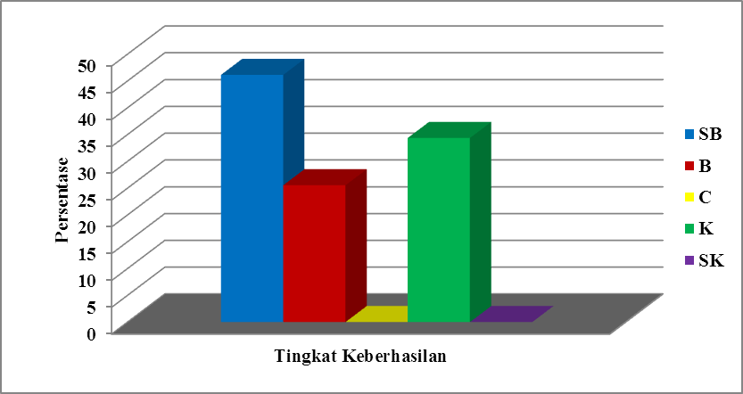
Kemudian hasil observasi teman sejawat pada siklus satu terhadap guru/peneliti dalam kegiatan proses belajar mengajar masih tergolong rendah. Karena perolehan skor hanya 33 dari skor keseluruhan yaitu 48 atau baru mencapai 68,75%. Hal ini terjadi karena kurangnya penguasaan kelas oleh guru dan pengelolaan model talking stick sehingga menyebabkan siswa tidak terkontrol. Hal ini dapat dilihat pada tabel berikut.

Tabel 7
Pengamatan Proses Belajar Mengajar Responden Guru Siklus satu
NO | ASPEK YANG DIAMATI | PENILAIAN
NO | ASPEK YANG DIAMATI | 1 | 2 | 3 | 4
1. | Apersepsi
2. | Penyampaian tujuan pembelajaran
3. | Penjelasan model pembelajaran talking stick
4. | Penjelasan materi pelajaran
5. | Penggunaan media
6. | Penguasaan kelas
7. | Teknik Pembagian kelompok
8. | Bimbingan kepada kelompok
9. | Kemampuan melakukan evaluasi
10. | Menumbuhkan Partisifasi aktif siswa dalam pembelajaran
11. | Menyimpulkan materi pembelajaran
12. | Menutup pembelajaran
Jumlah |  | 33
Persentase |  | 68,75%

d. Refleksi dan Perencanaan Ulang
Dari setiap program pembelajaran yang dilakukan tentu selalu memiliki dua sisi yang harus tetap dianalisa oleh guru, dua sisi tersebut adalah keberhasilan dan kelemahan. Adapun yang menjadi catatan pada siklus satu adalah sebagai berikut :
- Guru masih kurang menguasai model pembelajaran talking stick yang digunakan dan belum memanfaatkan waktu dengan efektif dan efisien,serta kurang memberikan penguatan pada siswa.
- Sebagian kelompok siswa belum terbiasa dengan kondisi belajar dengan menggunakan model pembelajaran talking stick sehingga tidak semua siswa dapat aktif dalam pembelajaran. Dan siswa masih terlihat kaku dalam proses pembelajaran
- Hasil nilai evaluasi terhadap kemampuan siswa menguasai materi pelajaran memiliki nilai rata-rata 79,59 dan ketuntasan belajar sebesar 67,65 %.
- Masih ada siswa yang tidak bersungguh-sungguh dalam mengikuti pelajaran. Sehingga pada saat talking stick berjalan mereka yang tidak bersungguh-sungguh tidak bisa menjawab pertanyaan yang diberikan.
Untuk memperbaiki kelemahan dan terus mempertahankan keberhasilan yang telah dicapai pada siklus satu, maka pada pelaksanaan siklus dua dapat dibuat perencanaan sebagai berikut.
- menggunakan model pembelajaran talking stick harus lebih dimantapkan lagi dan penekanan pada siklus berikutnya siswa harus memilki target mampu mencapai KKM dalam pelajaran.
- Anak yang nilainya masih dibawah KKM hendaknya lebih banyak mendapat bimbingan dari guru, sehingga mereka dapat meningkatkan hasil belajarnya dan mencapai KKM.
- Guru juga hendaknya memanfaatkan alat peraga yang dapat menarik perhatian dan minat siswa,sehingga diharapkan nanti dan juga dapat meningkatkan hasil belajar siswa.

2. Siklus Dua
Seperti pada siklus satu, siklus kedua ini terdiri dari perencanaan, pelaksanaan, observasi, dan refleksi.
a. Perencanaan
Untuk meningkatkan hasil belajar siswa melakukan perencanaan sebagai berikut:
1). Memberikan penjelasan kembali kepada siswa, langkah-langkah
pembelajaran talking stick.
2). Memberikan motivasi kepada siswa agar lebih aktif dalam proses
pembelajaran
3). Membimbing dan memotivasi siswa yang nilainya masih di bawah
KKM.
4). Membuat perangkat pembelajaran yang lebih baik lagi.
5). Meyiapkan tongkat pembelajaran.
6). Menyiapkan insrumen yang digunakan.
7). Menyusun Evaluasi Pembelajaran.

b. Pelaksanaan
pada pelaksanaan siklus dua banyak terjadi perubahan dalam proses pembelajaran antara lain:
- Suasana pembelajaran sudah lebih mengarah kepada model pembelajaran talking stick. Soal yang diberikan guru pada saat proses pembelajaran talking stick dapat terjawab dengan baik, Siswa kelihatan lebih antusias mengikuti proses pembelajaran.
- Hampir semua siswa aktif dan merasa senang dan bersemangat.
- Suasana pembelajaran yang efektif dan menyenangkan sudah lebih tercipta.

c. Observasi dan Evaluasi
Hasil observasi skor hasil belajar siswa dalam proses belajar mengajar dapat dilihat dalam tabel berikut:

Tabel 8
Hasil Belajar Siswa Kelas II A MI Muallimin Sandika pada Siklus Dua
No | Nama Siswa | Nilai | KKM (70)
No | Nama Siswa | Nilai | Tuntas | Belum Tuntas
1 | Abdul Baasith | 100
2 | Abil Hasan Asy-Syazili | 95
3 | Ade Saputra | 100
4 | Agus Saputra | 60
5 | Ahmad Candra Winata | 80
6 | Bima Santana | 80
7 | Dea Lestari | 90
8 | Juliasyah | 100
9 | Diki Revaldo | 80
10 | Erlangga Safei | 100
11 | Fildzah Nadira | 100
12 | Fransiska Melani | 90
13 | Idham udha Wijaya | 100
14 | Ihsan Hibatulloh | 100
15 | Ivan Ronaldo | 100
16 | M. Ega Syaputra Heriansyah | 80
17 | M. fajri Januarsyah | 80
18 | M. Radithya Kuswantoro | 95
19 | M. Raffi Putra Rasya | 100
20 | Maharani Rizki | 100
21 | Marsha Amelia | 100
22 | Melanie Syafira putri | 90
23 | Lodi Pangestu | 80
24 | Ramadan Hidayat | 85
25 | Gaiby Bunga Luspita | 100
26 | Shindy Wulandari | 100
27 | Rangga Dhani Perwira | 100
28 | Rasyidah Az-zahra | 100
29 | Riska Apriani | 95
30 | Riski Adi Prayoga | 80
31 | Stadza Aura Imaniah | 100
32 | Yohana Vanessai | 90
33 | Yuma Wafiriqqoh | 100
34 | Zaskia Umairoh | 80
Jumlah |  | 3133 | 33 | 1
Rata-Rata |  | 92,15
Ketuntasan |  |  | 97,06% | 2,94 %

Berdasarkan hasil evaluasi belajar siswa pada pelajaran IPA pada siklus dua pada tabel 8 diatas, maka dapat kita ketahui bahwa siswa yang termasuk dalam kategori tuntas ada 33 siswa (97,06 %), dan yang termasuk dalam kategori tidak tuntas ada 1 siswa ( 2,94 % ), Jika dilihat dari data di atas maka dapat dikatakan bahwa upaya guru dalam meningkatkan hasil belajar siswa dengan menggunakan model pembelajaran talking stick meningkat. Di bawah ini adalah tabel yang menunjukkan persentase hasil belajar siswa pada tindakan siklus dua.
Tabel 9
Tingkat Keberhasilan Belajar Siswa Pada Siklus Dua

No | Tingkat Keberhasilan | Frekuensi | Persentase
1 | Sangat Baik  (82-100) | 24 | 70,59 %
2 | Baik  (72-81) | 9 | 26,47 %
3 | Cukup  (62-71) | 1 | 2,94 %
4 | Kurang  (52-61) | 0 | 0 %
5 | Sangat Kurang  < 51 | 0 | 0 %
Jumlah |  | 34 | 100 %

Dari tabel di atas tampak bahwa siswa yang mendapat nilai sangat baik 24 orang (70,59 %) dan termasuk dalam kategori tuntas, siswa yang mendapat nilai baik 9 orang (26,47 %) dan termasuk dalam kategori tuntas. Pada siklus dua ini ada 1 siswa yang mendapat nilai cukup (2,94 %), dan tidak ada lagi siswa yang mendapat nilai kurang dan sangat kurang. Berdasarkan hasil belajar siswa pada siklus dua ini didapat rata-rata nilai 92,15 dan ketuntasan belajar sebesar 97,06 %. Sesuai dengan indikator kinerja jika 70 % siswa telah mencapai ketuntasan maka dapat dikatakan berhasil. Jika dilihat dari ketuntasan pada siklus dua dengan ketuntasan 97,06 %, maka pada siklus dua dapat dikatakan telah mencapai ketuntasan. Dengan demikian upaya guru dalam meningkatkan hasil belajar siswa melalui model pembelajaran talking stick meningkat. Untuk lebih jelas dapat kita lihat pada grafik hasil siklus dua berikut ini:
Grafik 2

Tingkat Keberhasilan Siswa Pada Siklus Dua

Kemudian hasil observasi teman sejawat pada siklus dua terhadap guru/peneliti dalam kegiatan proses belajar mengajar juga terjadi peningkatan dengan baik. Perolehan skor aktivitas guru meningkat dengan baik yaitu mencapai angka 45 atau 93,75 % pada siklus dua (skor ideal 48) dibandingkan dengan siklus satu yang hanya mencapai skor 33 dari skor ideal 48 atau 68,75 %. Hal ini dapat dilihat pada tabel berikut:
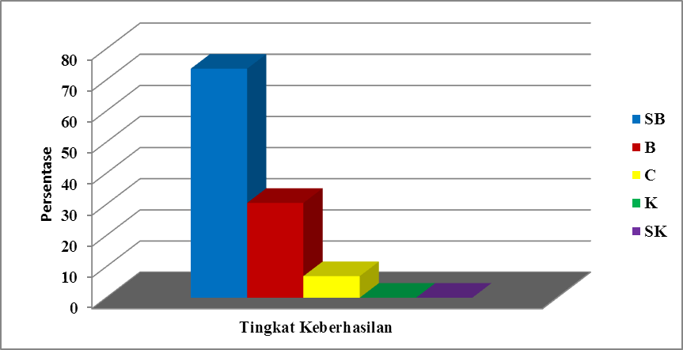

Tabel 10
Pengamatan Proses Belajar Mengajar Responden Guru Siklus Dua
NO | ASPEK YANG DIAMATI | PENILAIAN
NO | ASPEK YANG DIAMATI | 1 | 2 | 3 | 4
1. | Apersepsi
2. | Penyampaian tujuan pembelajaran
3. | Penjelasan model pembelajaran talking stick
4. | Penjelasan materi pelajaran
5. | Penggunaan media
6. | Penguasaan kelas
7. | Teknik Pembagian kelompok
8. | Bimbingan kepada kelompok
9. | Kemampuan melakukan evaluasi
10. | Menumbuhkan Partisifasi aktif siswa dalam pembelajaran
11. | Menyimpulkan materi pembelajaran
12. | Menutup pembelajaran
Jumlah |  | 45
Persentase |  | 93,75 %
Keterangan: 1. kurang 2. Cukup 3. Baik 4. Sangat baik
d. Refleksi
Adapun keberhasilan yang diperoleh selama siklus dua ini adalah sebagai berikut.
1). Proses belajar mengajar sudah mengarah kepembelajaran dengan menggunakan model talking stick secara lebih baik. Siswa mampu membangun kerjasama dalam memberikan tongkat kepada temannya, siswa mulai mampu berpartisipasi dalam kegiatan dan tepat waktu dalam melaksanakannya. Hasil nilai evaluasi terhadap kemampuan siswa menguasai materi pelajaran menunjukkan peningkatan dengan pencapaian nilai rata – rata 92, 15 dengan nilai ketuntasan sebesar
97,06 %.
2). Aktivitas guru dalam proses belajar mengajar juga terjadi peningkatan dengan menggunakan model pembelajaran talking stick. Hal ini dapat dilihat dari hasil observasi aktivitas guru dalam proses belajar mengajar meningkat dari 68,75 % pada siklus Satu menjadi 93,75 % pada siklus dua.
Berdasarkan hasil penelitian yang dilakukan dari prasiklus, siklus satu, dan siklus dua terdapat peningkatan pada nilai hasil belajar mata pelajaran IPA materi tubuh hewan yang digunakan di kelas II A MI MIuallimin Sandika, maka diperoleh data sebagai berikut ini:
- Pada kegiatan prasiklus, rata-rata nilai yang diperoleh siswa adalah 62,54 dengan nilai ketuntasan belajar sebesar 38,24 %.
- Kemudian pada siklus satu, rata-rata nilai yang diperoleh siswa meningkat menjadi 79,59 dengan nilai ketuntasan sebesar 67,65 %.
- Dan akhirnya pada siklus dua, rata-rata nilai meningkat menjadi 92,15 dengan nilai ketuntasan sebesar 97,06 %, untuk lebih jelasnya dapat dilihat pada tabel berikut:
Tabel 11
Tingkat Keberhasilan Belajar Siswa Pada Prasiklus, SiklusI dan Siklus II
No | Tingkat Keberhasilan | Prasiklus |  | Siklus Satu |  | Siklus Dua
No | Tingkat Keberhasilan | F | % | F | % | F | %
1 | Sangat Baik  (82-100) | 0 | 0 | 15 | 44,12 | 24 | 70,59
2 | Baik  72-80 | 13 | 38,24 | 8 | 23,53 | 9 | 26,47
3 | Cukup  (62-71 ) | 0 | 0 | 0 | 0 | 1 | 2,94
4 | Kurang  (52-61) | 17 | 50 | 11 | 32,35 | 0 | 0
5 | Sangat Kurang  (< 51 ) | 4 | 11,76 | 0 | 0 | 0 | 0
Jumlah |  | 34 | 100 % | 34 | 100 % | 34 | 100 %

Untuk lebih jelasnya, data tersebut dapat kita lihat dalam grafik hasil prasiklus, siklus satu dan siklus dua berikut ini.
Grafik 3
Nilai Rata-Rata Kelas Pada Prasiklus, Siklus Satu dan Siklus Dua
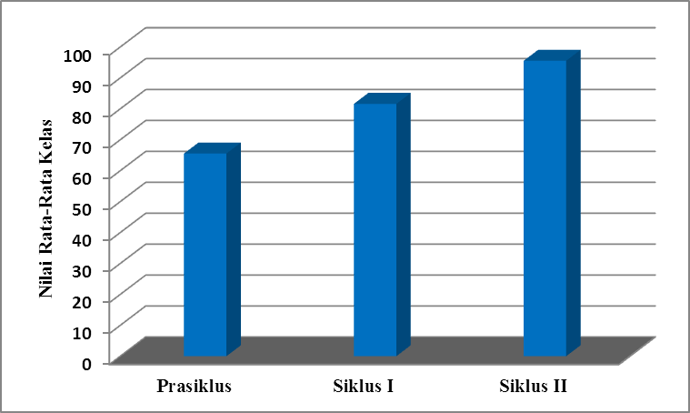
Dari grafik di atas terlihat dengan jelas nilai rata-rata kelas hasil belajar siswa terjadi peningkatan yang signifikan dari prasiklus ke siklus satu kemudian ke siklus dua.
Data ketuntasan hasil belajar siswa dapat dilihat pada grafik di bawah ini

Grafik 4
Ketuntasan Hasil Belajar Pada Prasiklus, Siklus Satu dan Siklus Dua
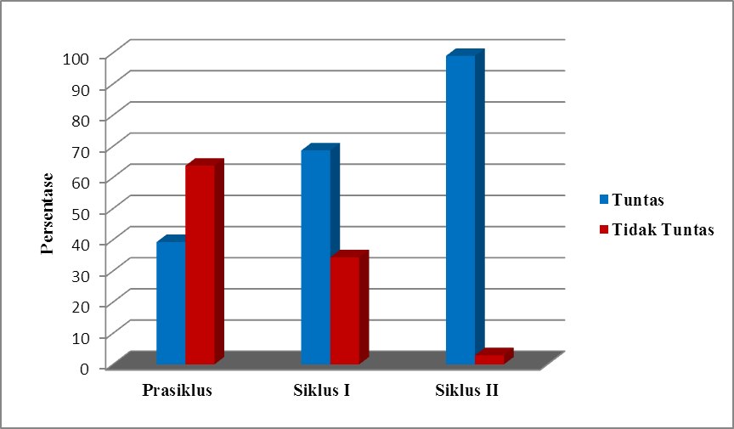
Dari grafik diatas terlihat dengan jelas terjadi penurunan terhadap siswa yang belum tuntas belajar dari prasiklus ke siklus satu kemudian ke siklus dua.
Dapat disimpulkan bahwa melalui model pembelajaran talking stick dapat meningkatkan hasil belajar siswa. Maka dapat dikatakan pembelajaran melalui model pembelajaran talking stick dapat meningkatkan hasil belajar siswa.

BAB V
PENUTUP

A. Simpulan

Berdasarkan hasil penelitian dan pembahasan terhadap data yang telah dibahas pada bab sebelumnya dapat disimpulkan bahwa Melalui model pembelajaran talking stick dapat meningkatkan hasil belajar siswa pada pelajaran IPA dikelas II A MI .Muallimin Sandika.
Pada hasil belajar siswa pada prasiklus, dapat diketahui siswa yang terkategori tuntas ada 13 siswa (38,24 %), dan tidak tuntas ada 21 siswa (61,76%), dan pada siklus pertama siswa yang tuntas meningkat menjadi 23 siswa (67,65%) dan yang tidak tuntas ada 11 siswa(32,35%). kemudian pada siklus kedua terjadi peningkatan lagi dimana siswa yang tuntas ada 33 siswa ( 97,06 %) dan yang tidak tuntas ada 1 siswa (2,94%)\. Dengan demikian upaya guru dalam meningkatkan hasil belajar siswa melalui model pembelajaran talking stick dapat meningkatkan hasil belajar siswa.
B. Saran
Telah terbuktinya pembelajaran talking stick dapat meningkatkan aktivitas dan hasil belajar siswa dalam mengikuti pelajaran IPA dikelas II A MI Muallimin Sandika , Maka penulis sarankan sebagai berikut ;
1. Bagi guru
Guru diharapkan dapat menggunakan model pembelajaran yang tepat dan efisien didalam proses pembelajarannya, agar siswa merasa senang dan tidak merasa jenuh dan bosan dalam kegiatan belajar mengajar.
2. Bagi kepala sekolah
Diharapkan dalam kegiatan belajar mengajar menberikan fasilitas bagi guru dan siswa untuk dapat menjadikan model pembelajaran talking stick pada pelajaran IPA guna meningkatkan aktivitas dan hasil belajar siswa serta selalu mendukung setiap inovasi yang dilakukan oleh guru, terutama untuk hal-hal yang dapat meningkatkan kualitas pendidikan.
3. Bagi peneliti lain diharapkan hasil penelitian tindakan kelas yang dibuat oleh peneliti ini dapat dijadikan bahan acuan bagi peneliti tindakan kelas selanjutnya.
4. Bagi siswa
Dalam mengikuti pelajaran siswa hedaknya lebih tertib dan bersungguh-sungguh lagi, sehingga setiap materi yang disampaikan oleh guru dapat lebih mudah diterima.
DAFTAR PUSTAKA

Aqib, Zainal. 2013. Model- Model, Media dan Strategi Pembelajaran Konstektual (Inovatif). Bandung: Yrama Widya.

Arikunto, Suharsimi, Suhardjono, dan Supardi. 2012. Penelitian Tindakan Kelas. Jakarta: Bumi Aksara.

Dalyono. 2007. Psikologi Pendidikan. Jakarta: Rineka Cipta.

Depag. 2005. Pedoman Pelaksanaan Pembelajaran Tematik. Jakarta : Direktorat Jendral Kelembagaan Islam.

Depdiknas. 2006. KTSP : Standar Kompetensi Mata Pelajaran IPA Sekolah Dasar dan Madrasah Ibtidaiyah. Jakarta: Pusat Kurikulum.

Djamarah, Syaiful Bahri, dan Aswan Zain. 2010. Strategi Belajar Mengajar. Jakarta: Rineka Cipta.

Hartono. 1996. Kamus Praktis Bahasa Indonesia. Jakarta : Rineka Cipta.

Heriyanto. 2006. Sain Untuk Sekolah Dasar Kelas II. Jakarta : Cv Grafika.

Mariadi, Deden. 2013. Pembelajaran Talking Stick. Deden Bilaode blog spot.com.

Mariyanti. 2011. “ Upaya Meningkatkan Hasil Belajar PKN Melalui Model Pembelajaran Talikng Stick Dikelas IV SDN Dawuhan 1 kecamatan jatikelen Kabupaten Nganjuk.

Slameto. 2010. Belajar dan Faktor-Faktor Yang Mempengaruhinya. Jakarta: Rineka Cipta.

Sudjono Anas. 2008. Pengantar Statistik Pendidikan. Jakarta: PT. Raja Grafindo Persada.

Sudrajat Ahmad. 2007. Pendekatan Dalam Mengajar. Jakarta: Rajawali Press.

Suparta. 2010. Ilmu Pengetahuan Alam Kelas II. Jakarta: Cv Grafika Dua Tujuh.

Syah Muhibbin. 2008. Psikologi Pendidikan. Bandung: Rosada.

Syamsudin Abin. 2008. Strategi Belajar Mengajar. Jakarta: Rajawali Press.

Winda. 2011. “ Penerapan Model Pembelajaran Talking Stick untuk MeningkatkanHasil Belajar Siswa Pada Pelajaran IPA Dikelas IV SDN 2 Pringgapus Kecamatan Dongko Kabupaten Trenggalek.” Laporan PTK Sarjana Pendidikan Guru Sekolah Dasar. Malang : Fakultas Ilmu Pendidikan Malang.

Yanto Muri. 2012. Model-Model Pembelajaran. Jakarta: Karnisius.

RENCANA PELAKSANAAN PEMBELAJARAN ( RPP ) PRASIKLUS

Satuan Pendidikan : MI Muallimin Sandika
Mata Pelajaran : IPA (Ilmu Pengetahuan Alam)
Kelas/Semester : II(dua)/ I (Ganjil)
Alokasi Waktu : 2 x 35 menit (pertemuan pertama)

- Standar Kompetensi
1. Mengenal bagian-bagian utama tubuh hewan dan tumbuhan, pertumbuhan
hewan dan tumbuhan, serta berbagai tempat hidup mahluk hidup.
- Kompetensi Dasar
3.2 Mengidentifikasi bagian – bagian utama tubuh hewan dilingkungan sekitar
rumah dan sekolah melalui pengamatan.
C. Indikator Pembelajaran.
1. Membuat daftar bagian - bagian utama tubuh hewan ( burung, sapi,
kambing,kucing, ikan, ular, dan gajah )
2. Menggambar secara sederhana dan menamai bagian-bagian tubuh hewan.
3. Menceritakan cara hewan bergerak berdasarkan pengamatan ( dengan kaki,
perut, sayap, dan sirip )
D. Tujuan pembelajaran
1. Siswa dapat membuat daftar bagian-bagian utama tubuh hewan
2. Siswa dapat menggambar secara sederhana bagian-bagian utama tubuh hewan.
- Siswa dapat memberikan nama bagian-bagian utama tubuh hewan
- Siswa dapat menceritakan cara hewan bergerak berdasarkan pengamatan.
E. Materi Pembelajaran
Bagian – bagian utama tubuh hewan
F. Model dan Metode Pembelajara
- Model Pembelajaran
Demonstrasi terbimbing
- Metode Pembelajaran
ceramah, percobaan, tanya jawab, penugasan
G. Langkah-langkah Kegiatan Pembelajaran
1. kegiatan Awal
Apersepsi dan Motivasi
* Mempersiapkan materi ajar dan alat peraga
* Siswa mendengarkan penjelasan dari guru tentang
tujuan pembelajaran yang akan dilakukan pada hari
ini.
* Siswa mendengar penjelasan dari guru tentang
kegiatan yang akan dilakukan hari ini.
- Kegiatan Inti  Eksplorasi  * Siswa mendengarkan gambaran sekilas materi  yang disampaikan guru.  * Guru menunjuk salah seorang siswa untuk  mendemonstrasikan kegiatan sesuai dengan materi  yang disampaikan  - Seluruh siswa memperhatikan demonstrasi kegiatan yang dilakukan dan menganalisanya.  Elaborasi  - Salah seorang siswa mengemukakan. Hasil analisanya dan siswa lain dipersilahkan untuk menyampaikan pendapatnya.  . Konfirmasi  * Siswa diberikan kesempatan untuk bertanya tentang  materi yang belum dipahami.  - Siswa mendengarkan penjelasan guru mengenai penekanan dan penguatan pada hal-hal yang belum dipahami. | (45 menit)
- Kegiatan Penutup  - Dengan bimbingan guru, siswa menyimpulkan materi yang telah dipelajari hari ini.  - Siswa mengerjakan soal evaluasi pembelajaran.  - Siswa bersama guru merefleksi pembelajaran untuk hari ini. |  | (15 menit)

H. Sumber Pembelajaran dan Alat Pembelajaran
1. Sumber pembelajaran
a.Buku Sains IPA kelas II , Haryanto,Penerbit Erlangga.
b.Akrab dengan Dunia IPA untuk SD/MI Kelas II Platinum
2.Alat pembelajaran
a. Spidol.
b. Penghapus
c. papan tulis
d. Bentuk asli/ gambar hewan ( burung, sapi, kambing, kucing, ikan,
dan gajah)
.
- Penilaian
- Pengamatan keaktifan dalam pertanyaan ( penilaian sikap, minat dan tingkah laku)
- Mengerjakan tugas dan latihan ( penilaian Kognitif)
Soal Pernyataan
Berilah tanda centang ( V ) pada kolom yang sesuai !
No | Pernyataan | Benar | Salah
1  2  3  4  5  6  7  8  9  10 | Kucing memiliki kepala, badan, dan anggota gerak  Badan kucing diselimuti bulu.  Kucing bergerak dengan sirip  Mulut burung disebut paruh  Sayap burung untuk terbangk  Burung memiliki empat kaki  Ikan bergerak dengan sisik  Ular terbang  Ular memiliki dua kaki  Sapi memiliki empat kaki | ….  ….  ….  ….  ….  ….  …..  ….  ….  …. | ….  ….  ….  ….  ….  ….  ….  ….  ….  …..

Mengetahui Sukajadi, ……..September 2014
Kepala Sekolah Guru kelas II A

Syamsuddin Musa, S.Pd.I Dahlena, S.Pd.I

RENCANA PELAKSANAAN PEMBELAJARAN (RPP ) SIKLUS I

Satuan Pendidikan : MI Muallimin Sandika
Mata Pelajaran : IPA (Ilmu Pengetahuan Alam)
Kelas/Semester : II(dua)/ I(Ganjil)
Alokasi Waktu : 2 x 35 menit(pertemuan kedua)

- Standar Kompetensi
3. Mengenal berbagai bagian-bagian utama tubuh hewan dan tumbuhan disekitar rumah dan sekolah melalui pengamatan.
- Kompetensi Dasar
3.2 Mengidentifikasi bagian-bagian utama tubuh hewan disekitar rumah dan sekolah.
C. Indikator Pembelajaran:
1. membuat daftar bagian-bagian utama dari burung dan kucing.
2. menggambar bagian-bagian tubuh burung dan kucing secara sederhana
3. menceritakan bagaimana burung dan kucing dapat bergerak.
4. membedakan bagian utama tubuh burung dan kucing.
D. Tujuan pembelajaran
1. siswa dapat membuat daftar bagian-bagian utamah burung dan kucing
2. siswa dapat menggambar dengan sederhana bagian-bagian tubuh burung dan kucing
3. siswa dapat menceritakan cara bergerak burung dan kucing.
4. siswa dapat membedakan alat bergerak pada burung dan kucing.

E. Model dan Metode Pembelajara
1.Model Pembelajaran
Talking stick (tongkat berjalan)
2.Metode Pembelajaran
ceramah, percobaan, tanya jawab, penugasan
G.Langkah-langkah Kegiatan Pembelajaran
1.Kegiatan awal  - Mengulang materi sebelumnya.  - Siswa memperhatikan alat peraga yang telah disediakan.  - Siswa mendengarkan penjelasan dari guru tentang tujuan pembelajaran yang akan dicapai hari ini  - Siswa mendengarkan penjelasan dari guru tentang kegiatan yang akan dilakukan hari ini | (10 menit)
Kegiatan Inti  Eksplorasi  - Guru menyampaikan materi pokok yang akan dipelajari.  - Guru membagi siswa dalam beberapa kelompok  - Siswa membaca dan mempelajari materi,  - Setelah selesai mempelajari materi, Guru mengambil tongkat dan memberikannya kepada siswa  - Guru memberikan pertanyaan kepada siswa yang memegang tongkat  Elaborasi  - Siswa menjawab pertanyaan yang di berikan oleh guru.  Konfirmasi  - Siswa diberikan kesempatan untuk bertanya tentang materi yang belum dipahami.  - Siswa mendengarkan penjelasan guru mengenai penekanan dan penguatan pada hal-hal yang belum dipahami.  - Guru mernjelaskan materi yang disampaikan guna menguatkan daya paham siswa | (45 menit)
3.Kegiatan Penutup  - Dengan bimbingan guru, siswa menyimpulkan materi yang telah dipelajari hari ini.  - Siswa mengerjakan soal evaluasi pembelajaran.  - Siswa bersama guru merefleksi pembelajaran untuk hari ini. | ( 15 menit)

H. Sumber Pembelajaran dan Alat pembelajaran
1. Sumber pembelajaran
a.Buku Sains IPA kelas II ,Penerbiit Erlangga.
b.Akrab dengan Dunia IPA untuk SD/MI Kelas II Platinum Tiga Serangkai.
2.Alat pembelajaran
a.Spidol
b.Penghapus
c.papan tulis
d. alat peraga berupa gambar burung dan kucing
I. Penilaian
- Pengamatan keaktifan dalam pertanyaan ( penilaian sikap, minat dan tingkah laku)
- Mengerjakan tugas dan latihan ( penilaian Kognitif)
Soal test
- Tubuh burung di selimuti oleh. ………
- Burung terbang menggunakan. ………
- Kucing dapat menyusui anaknya karena memiliki. ……..
- Kucing bergerak menggunakan. ……
- Mulut burung disebut. ……

Mengetahui Sukajadi, September 2014
Kepala sekolah Guru kelas IIa

Syamsuddin Musa, S.Pd.I Dahlena, S.Pd.I

RENCANA PELAKSANAAN PEMBELAJARAN (RPP) SIKLUS II

Satuan Pendidikan : MI Muallimin Sandika
Mata Pelajaran : IPA (Ilmu Pengetahuan Alam)
Kelas/Semester : II(dua)/ I ( ganjil )
Alokasi Waktu : 2 x 35 menit (Pertemuan ketiga)

- Standar Kompetensi
- Mengenal berbagai bagian-bagian utama tubuh hewan dan tumbuhan disekitar rumah dan sekolah melalui pengamatan.
- Kompetensi Dasar
  - Mengidentifikasi bagian-bagian utama tubuh hewan disekitar rumah dan sekolah.
C. Indikator Pembelajaran
1. membuat daftar bagian-bagian utama dari ikan dan serangga.
2. menggambar bagian-bagian tubuh ikan dan serangga secara sederhana
3. menceritakan bagaimana ikan dan serangga dapat bergerak.
4. membedakan bagian utama tubuh ikan dan serangga.
D. Tujuan pembelajaran
1. siswa dapat membuat daftar bagian-bagian utama tubuh ikan dan
serangga
2. siswa dapat menggambar dengan sederhana bagian-bagian tubuh ikan
dan serangga
3. siswa dapat menceritakan cara bergerak ikan dan serangga.
4. siswa dapat membedakan alat bergerak pada ikan dan serangga.

- Materi Pembelajaran
Bagian-bagian utama tubuh hewan ikan dan serangga

- Model dan Metode Pembelajaran
      - Model Pembelajaran
Talking stick (tongkat berjalan)
      - Metode Pembelajaran
ceramah, percobaan, tanya jawab, penugasan

G. Langkah-langkah Kegiatan Pembelajaran
1. kegiatan Awal  - Guru mempersiapkan materi ajar dan alat peraga  - Siswa mendengarkan penjelasan dari guru tentang tujuan pembelajaran hari ini  - Siswa mendengarkan penjelasan guru tentang kegiatan pembelajaran hari ini | (10menit)
2.Kegiatan Inti  Eksplorasi  - Guru menyampaikan materi pokok yang akan dipelajari  - Siswa membaca dan mempelajari materi,setelah selesai mempelajari materi  - Guru mengambil tongkat dan memberikan kepada siswa  - Guru memberikan pertanyaan kepada siswa yang memegang tongkat  Elaborasi  - Siswa menjawab pertanyaan yang di berikan oleh guru  Konfirmasi  - Siswa diberikan kesempatan untuk bertanya tentang materi yang belum dipahami.  - Siswa mendengarkan penjelasan guru mengenai penekanan dan penguatan pada hal-hal yang belum dipahami.  - Guru menjelaskan kembali materi yang disampaikan guna menguatkan daya paham siswa | (45menit)
3.Kegiatan Penutup  - Dengan bimbingan guru, siswa menyimpulkan materi yang telah dipelajari hari ini.  - Siswa mengerjakan soal evaluasi pembelajaran.  - Siswa bersama guru merefleksi pembelajaran untuk hari ini. |  | (15 menit)

H. Sumber Pembelajaran dan Alat pembelajaran
1. Sumber pembelajaran
a. Buku Sains IPA kelas II ,Penerbit Erlangga
b. Akrab dengan Dunia IPA untuk SD/MI Kelas II Platinum Tiga Serangkai
2.Alat pembelajaran
Gambar / carta ikan dan serangga

I. Penilaian
a. penilaian melalui pengamatan
b. penilaian test
soal-soal
1.Ikan berenang menggunakan…..
2.Tubuh ikan diselimuti……
3.Golongan hewan yang berkaki enam disebut…..
4.Sepasang sungut dikepala serangga disebut……
5.Serangga dapat terbang misalnya…..

Mengetahui Sukajadi, Oktober 2014
Kepala Sekolah Guru Kelasa II A.

Syamsuddin Musa S.Pd.I DAHLENA, S. Pd. I
NIP. NIP

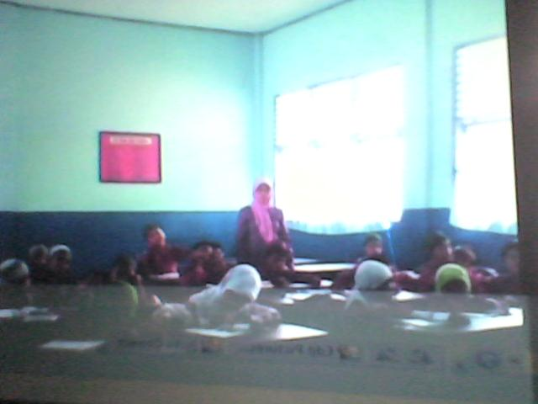
Proses pembelajaran Pra siklus
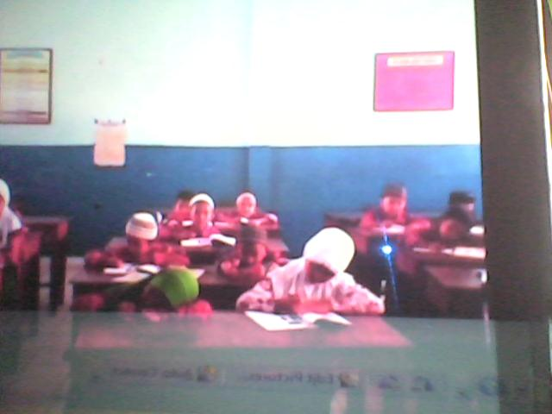
Siswa Mengerjakan evaluasi Pada Pra Siklus
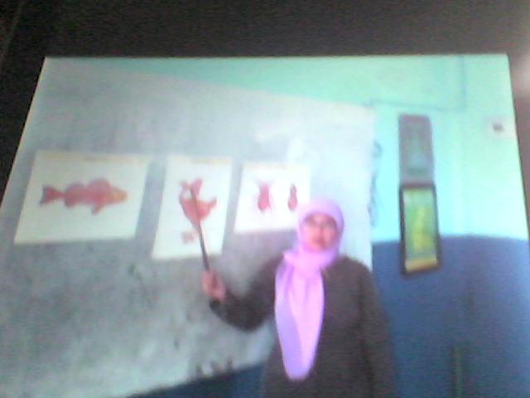
Guru Menjelaskan Materi Pelajaran pada Siklus I
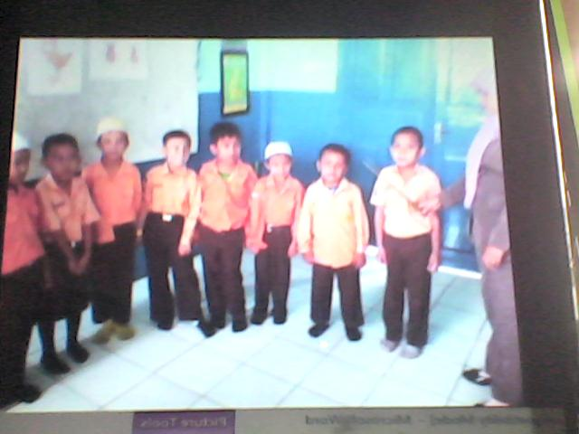
Siswa Mengikuti Proses Pembelajaran Talking Stick
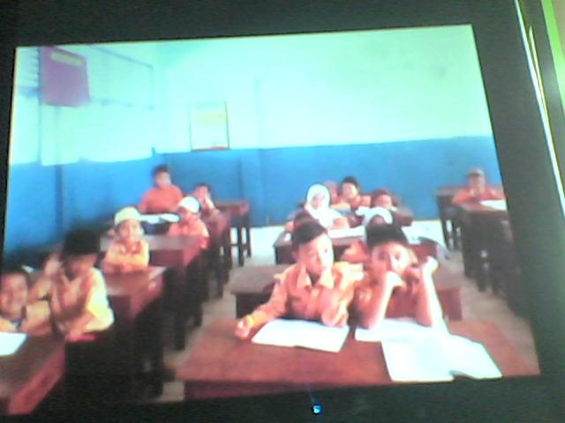
Siswa Mengerjakan evaluasi pada Siklus I
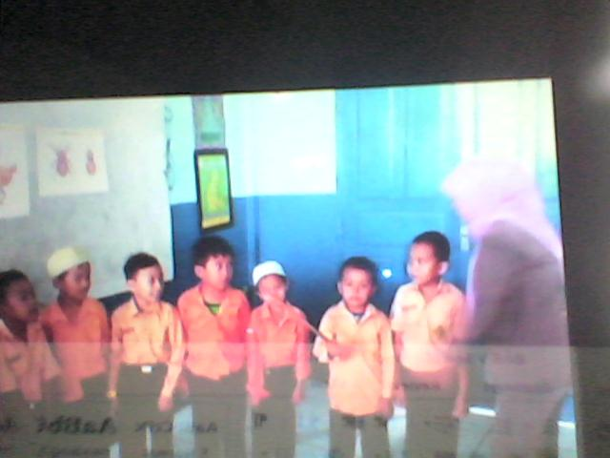
Proses Talking Stick Pada Siklus II
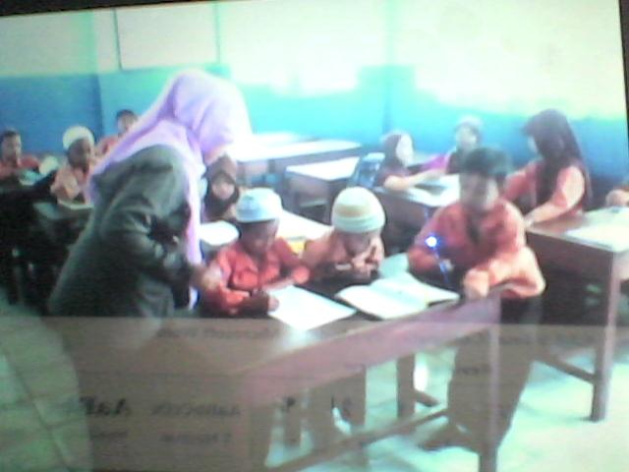
Guru Mengawasi Siswa Mengerjakan Evaluasi Pada Siklus II

DAFTAR KONSULTASI BIMBINGAN SKRIPSI
Nama : Dahlena
NIM : 1304033
Program DMS
Judul : Upaya Meningkatkan Hasil Belajar Siswa Pada Pelajaran IPA
Materi Tubuh Hewan Melalui Metode Pembelajaran Talkin Stick
di Kelas IIA MI Muallimin Sandika Sukajadi Kec. Talang Kelapa
Kab. Banyuasin.
Pembimbing : Choirun Niswah, M.Ag
No | Hari / Tanggal | Masalah | Paraf


KEMENTERIAN AGAMA
INSTITUT AGAMA ISLAM NEGERI ( IAIN)
FAKULTAS TARBIYAH DAN KEGURUAN
Alamat : Jl. Prof. KH. Zainal Abidin Fikri Kode Pos 30126
============================================================
LEMBAR BIMBINGAN
SETELAH UJIAN MUNAQOSAH

N A M A : DAHLENA
N I M : 1304033
JUDUL SKRIPSI : Upaya Meningkatkan Hasil Belajar Siswa Pada Pelajaran
IPA Materi Tubuh Hewan Dengan Menggunakan Model
Pembelajaran Talking Stick di Kelas IIA MI Muallimin
Sandika Kec. Talang Kelapa Kab. Banyuasin
Penguji I :
No | Hari / Tanggal | Materi Bimbingan | Paraf
Palembang, Desember 2014
Penguji I,

Drs. Syaipul Annur, M.Pd
NIP. 197012081996031003
KEMENTERIAN AGAMA
INSTITUT AGAMA ISLAM NEGERI ( IAIN)
FAKULTAS TARBIYAH DAN KEGURUAN
Alamat : Jl. Prof. KH. Zainal Abidin Fikri Kode Pos 30126
============================================================
LEMBAR BIMBINGAN
SETELAH UJIAN MUNAQOSAH

N A M A : DAHLENA
N I M : 1304033
JUDUL SKRIPSI : Upaya Meningkatkan Hasil Belajar Siswa Pada Pelajaran
IPA Materi Tubuh Hewan Dengan Menggunakan Model
Pembelajaran Talking Stick di Kelas IIA MI Muallimin
Sandika Kec. Talang Kelapa Kab. Banyuasin
Penguji II :
No | Hari / Tanggal | Materi Bimbingan | Paraf
Palembang, Desember 2014
Penguji II,

Drs. Aquami, M.Pd.I
NIP. 196706191995031001
KEMENTERIAN AGAMA
INSTITUT AGAMA ISLAM NEGERI ( IAIN)
FAKULTAS TARBIYAH DAN KEGURUAN
Alamat : Jl. Prof. KH. Zainal Abidin Fikri Kode Pos 30126
============================================================
LEMBAR BIMBINGAN
SETELAH UJIAN MUNAQOSAH

N A M A : DAHLENA
N I M : 1304033
JUDUL SKRIPSI : Upaya Meningkatkan Hasil Belajar Siswa Pada Pelajaran
IPA Materi Tubuh Hewan Dengan Menggunakan Model
Pembelajaran Talking Stick di Kelas IIA MI Muallimin
Sandika Kec. Talang Kelapa Kab. Banyuasin
Ketua :
No | Hari / Tanggal | Materi Bimbingan | Paraf
Palembang, Desember 2014
Ketua,

Agustiany Dumeva Putri, M.Si
NIP. 197208122005012005
KEMENTERIAN AGAMA
INSTITUT AGAMA ISLAM NEGERI ( IAIN)
FAKULTAS TARBIYAH DAN KEGURUAN
Alamat : Jl. Prof. KH. Zainal Abidin Fikri Kode Pos 30126
============================================================
LEMBAR BIMBINGAN
SETELAH UJIAN MUNAQOSAH

N A M A : DAHLENA
N I M : 1304033
JUDUL SKRIPSI : Upaya Meningkatkan Hasil Belajar Siswa Pada Pelajaran
IPA Materi Tubuh Hewan Dengan Menggunakan Model
Pembelajaran Talking Stick di Kelas IIA MI Muallimin
Sandika Kec. Talang Kelapa Kab. Banyuasin
Sekretaris :
No | Hari / Tanggal | Materi Bimbingan | Paraf
Palembang, Desember 2014
Sekretaris,

Elfira Rosa Pane, M.Si
NIP. 198110232009122004

Depdiknas, KTSP : Standar Kompetensi Mata Pelajaran IPA Sekolah Dasar dan Madrasah Ibtidaiyah, (Jakarta: Pusat Kurikulum, 2006), hlm 47
Syaiful Bahri Djamarah dan Zain aswan, Strategi Belajar Mengajar, ( Jakarta: Rineka Cipta, 2010), hlm. 107
Hartono,Kamus Praktis Bahasa Indonesia, ( Jakarta: Rineka Cipta, 1996), hlm. 53
Depag, Pedoman Pelaksanaan Pembelajaran Tematik, ( jakarta: Direktorat Jendral Kelembagaan Islam,2005), hlm.46
M. Dalyono, Psikologi Pendidikan ( Jakarta : Rineka Cipta, 2007), hlm.211
Slameto, Belajar dan Faktor- Faktor yang mempengaruhinya, ( Jakarta : Rineka Cipta, 2010 ), hlm 2
? Muhibbin Syah, Psikologi Pendidkan, ( Bandung : Rosada, 2008 ), hlm 89
? Syaiful Bahri Djamarah, Zain Aswan. Strategi Belajar Mengajar, (Jakarta: Rineka Cipta, 2010 ), hal. 106
? Ibid, hlm 107
?Slameto, Op. Cit, hlm. 54
Ibid, hlm. 55
Ibid, hlm.60-71
? Syaipul Bahri Djamarah, Zain Aswan, Op, Cit, hlm.149
? Ibid., hlm. 149-156
Ahmad Sudrajat, Pendekatan dalam Mengajar,(Jakarta: Gramedia,2007).hlm.8
Abin Syamsudin, Stategi Belajar, (Jakarta: Rajawali press, 2008),hlm.13
Muri Yanto, Model-Model Pembelajaran, ( Yogyakarta: Karnisius, 2012 ),hlm.15
Zainal Aqib, Model- Model, Media, dan Strategi Pembelajaran Kontekstual (Inovatif (Bandung: CV Yrama Widya, 2013),hlm.2
Deden Mariadi, Pembelajaran talking stick,(deden bilaode, blogspot.com), diakses tgl 10 feb 2013
Winda “ Penerapan Model Pembelajaran Talking stick untuk meningkatkan hasil belajar siswa pada mata pelajaran IPA dikelas IV SDN 2 Pringgamus kecamatan Dongko Kabupaten Trengalek.”Laporan PTK Sarjana Pendidikan Guru Sekolah Dasar,( Malang :Fakultas Ilmu pendidikan universitas Negeri Malang ,2011).
Dewi Sarmila, upaya meningkatkan hasil belajar siswa pada pelajaran IPA materi energy melalui pebelajarn talking stick di kelas IIc MIN 2 Palembang, laporan PTK PLG MI, 2013
Mariyanti “Upaya meningkatkan Hasil Belajar Pkn Melalui Model Pembelajaran Talking Stick dikelas V SDN Dawuhan 1 Kecamatan Jatikalen Kabupaten Nganjuk,) Laporan PTK Sarjana Pendidikan Guru Sekolah Dasar (Malang : Universitas Negeri Malang ,2011
Suharsimi Arikunto dkk, Penelitian Tindakan Kelas,(Jakarta: Bumi Aksara, 2012) , hlm 127 3 Anas sudjono, Pengantar Statistik Pendidikan, ( Jakarta : PT Raja Grafindo Persada,Persada,2008 )
Ibid., hlm 30
Suharsimi Arikunto dkk., Op.Cit., hlm. 132

